Ondas de Rossby planetarias en la circulación atmosférica del hemisferio sur y su influencia en Sudamérica

Lic. Elio Campitelli

BUENOS AIRES, 2023

# Resumen

Este trabajo tiene como objetivo avanzar en la caracterización y entendimiento de la circulación zonalmente asimétrica del Hemisferio Sur en escalas estacionales y más largas. Para esto se analizaron datos de reanálisis de ERA5 y corridas históricas de CMIP6. Se computaron las Funciones Empíricas Ortogonales Complejas (cEOF, por sus siglas en inglés) de las anomalías zonales de altura geopotencial en 200 hPa y 50 hPa. Éstas son similares a las EOF tradicionales pero permiten caracterizar patrones de variabilidad que tienen fase además de amplitud.

El cEOF1 representa la variabilidad de la onda zonal 1 en la estratosfera y está estrechamente con las anomalías en el ozono. El cEOF2, por su parte, representa un patrón de onda 3 con magnitud máxima en el sector del Pacífico, que resulta ser una descripción alternativa de los modos PSA. El análisis de este modo indica que se trata de un modo de variabilidad interna de la atmósfera subtropical que toma una fase preferencial en respuesta al forzante tropical. Sólo el cEOF2 está asociado a impactos en la superficie.

Para estudiar la relación entre estos modos de variabilidad en la circulación asimétrica y el Modo Anular del Sur (SAM), que representa principalmente variabilidad simétrica, separamos la variabilidad del SAM en su parte zonalmente simétrica (S-SAM) y asimétrica (A-SAM). En base a la separación del SAM en S-SAM y A-SAM, observamos que la fase de 90º del cEOF2 tiene una correlación extremadamente alta con el A-SAM, sugiriendo que se trata de dos metodologías que observan el mismo fenómeno o que la parte asimétrica del SAM sea en realidad una contaminación estadística del modo PSA en un SAM más zonalmente simétrico.

Finalmente, analizamos estos modos de variabilidad en las corridas históricas del CMIP6. Encontramos que la representación de los modos es muy variable entre modelos e incluso entre los miembros de un mismo modelo, sin embargo, la media multimodelo representa los modos muy bien. Sin embargo, la mayoría de los modelos exageran la relación entre los modos y la temperatura de la superficie del mar

# Abstract

asbal albal

fdsg dfg sdfg

# 1 Introducción

Explicar onda 3 y demás. Resumir resultados de la tesis de licenciatura. Explicar motivación para huirle a Fourier.

Acá irían figuras mostrando los problemas con la onda3 de fourier (que están [acá](http://htmlpreview.github.io/?https://github.com/eliocamp/onda3/blob/master/30-no-zw.html)).

1. Los puntos donde se dan los máximos de la onda 3 no son covariantes.
2. Los patrones de correlación asociados a cada punto no muetran una onda 3
3. Tanto wavelets como el análisis de “covarianza por gajos” muestran una modulación de la amplitud importante.

## 1.1 Visión tradicional dela onda 3 del hemisferio sur

### 1.1.1 Problemas

# 2 Modos de variabilidad de la circulación zonalmente asimétrica

Acá iría básicamente [el paper de cEOF](https://github.com/eliocamp/shceof).

## 2.1 Datos y métodos

### 2.1.1 Funciones ortogonales complejas (cEOF)

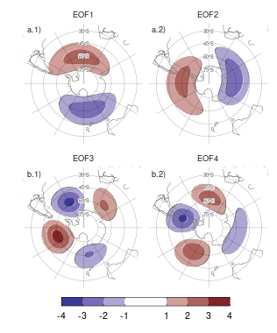

Figure 2.1: Spatial patterns of the four leading EOFs of SON geopotential height zonal anomalies at 50 hPa south of 20º S for the 1979 – 2019 period (arbitrary units).

La Figura 2.1 muestra los cuatro EOFs principales de las anomalías zonales de altura geopotencial SON en 50 hPa al sur de 20º S. Está claro que los dos primeros EOFs representan un único patrón de una onda zonal 1 no estacionario (es decir, la localización de los máximos varía). Dado que los EOFs estándar sólo pueden representar patrones estacionarios (Horel, 1984), ésta onda aparece como un par de EOFs girados en 1/4 de longitud de onda (90º en el espacio de frecuencias). La amplitud de esta onda 1 podría medirse como y su fase como (donde y son las series temporales asociadas a cada EOF). Lo mismo sucede con el siguiente par de EOFs, los cuales representan un patrón de menor escala. Pero esto se fundamenta en la inspección visual cualitativa de estos patrones espaciales y sólo funciona correctamente si ambas fases aparecen claramente divididas en estos dos EOFs, lo cual no está garantizado por construcción.

Una mejor alternativa para representar ondas que varían en su fase es utilizando el análisis de Funciones Ortogonales Empíricas Complejas (cEOF, por sus siglas en inglés) (Horel, 1984). Cada cEOF es un conjunto de patrones espaciales y series temporales con números complejos. Las componentes real e imaginaria del patrón espacial complejo son la representación de dos patrones espaciales que están desplazados 1/4 de longitud de onda por construcción, de forma similar a EOF1 y EOF2 en la Figura 2.1. En este trabajo utilizamos los términos 0º cEOF y 90º cEOF para referirnos a cada parte del cEOF. El campo real reconstruido por cada cEOF es la combinación lineal de los dos campos espaciales ponderados por sus respectivas series temporales. Esto es análogo a cómo cualquier onda sinusoidal de fase arbitraria puede construirse mediante la suma de un seno y un coseno de de diferente amplitud pero fase fija Esto significa que los cEOF representan de forma natural patrones ondulatorios que cambian tanto su ubicación como su amplitud.

Por ejemplo, cuando las anomalías zonales de altura geopotencial se parecen mucho a la fase 0º del cEOF, entonces la serie temporal de esta fase es positiva y la serie temporal de la fase 90º es cercana a cero. Del mismo modo, cuando las anomalías zonales de altura geopotencial se parecen a la fase 90º, la serie temporal de ésta es positiva y la serie temporal de la fase de 0º es cercana a cero. Cuando las anomalías zonales de altura geopotancial son una onda 1 con los máximos en una localización intermedia, entonces ambas series temporales tienen valores distintos a cero.

El signo de los EOF tradicionales no está determinado, por lo que se puede multiplicar cada EOF por -1 (tanto su serie temporal como su patrón espacial) y obtener una descripción igualmente válida. Este cambio de signo en los números reales corresponde a una rotación en el plano complejo de 0 o . De forma similar, los cEOF no tienen un argumento (entendiendo los números complejos como una magnitud y un argumento) definido, por lo que pueden rotarse en el plano complejo con cualquier ángulo entre 0 y (Horel, 1984); esto es una multiplicación por con cualquier número real entre 0 y .

El procedimiento para calcular los cEOF es similar al de computar los EOF con la única diferencia de que los datos de entrada primero se convierten en su señal analítica. Ésta es un número complejo cuya parte real es la serie original y cuya parte imaginaria son los datos originales desplazados 90º en cada frecuencia espectral, es decir, su transformada de Hilbert. La transformada de Hilbert suele entenderse en términos de señal variable en el tiempo, pero las ondas zonales son estructuras con forma de onda en el sentido zonal. Por esto calculamos la transformada de Hilbert de las anomalías zonales de altura geopotencial variable en cada longitud; es decir, calculada para cada nivel, tiempo y latitud. Dado que cada círculo de latitud es un dominio periódico, este procedimiento no sufre efectos de borde.

(ref:hilbert-ejemplo-cap) Ejemplo de cálculo de la función analítica de la señal de anomalías zonales de altura geopotencial. Los primeros cuatro paneles muestran las cuatro primeras ondas zonales y el último la señal completa. En verde se muestra la señal original y en naranja la transformada de Hilbert.

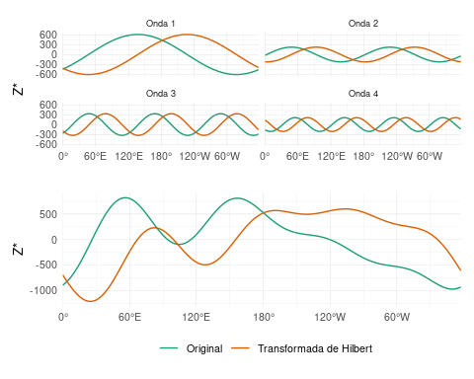

Figure 2.2: (ref:hilbert-ejemplo-cap)

La Figura 2.2 ilustra la señal analítica con las anomalías zonales de geopotencial de otoño de 1980 en 50hPa y 50ºS donde la línea verde es la señal original y la línea naranja es la transformada de Hilbert. En los primeros paneles la señal está dividida en las ondas zonales 1 a 4 donde se ve con claridad como la transformada de Hilbert es la misma señal pero desplazada 1/4 de longitud de onda.

Table 2.1: Coeficiente de determinación ($r^2$) entre la magnitud de las series temporales de los cEOF computados de forma separada en 50 y 200 hPa (p-valores menores a 0.01 en negrita).

| 200 hPa | cEOF1 | cEOF2 | cEOF3 |
| --- | --- | --- | --- |
| cEOF1 | 0.28 | 0.01 | 0.02 |
| cEOF2 | 0.00 | 0.60 | 0.02 |
| cEOF3 | 0.00 | 0.00 | 0.02 |

La Tabla 2.1 muestra el coeficiente de determinación de la magnitud de las series temporales de los cEOF entre 50 y 200 hPa. Existe un alto grado de correlación entre la magnitud de los respectivos cEOF1 y cEOF2 en cada nivel. Los patrones espaciales de los cEOF de 50 hPa y 200 hPa también son similares (no se muestra).

Tanto la similitud del patrón espacial como la alta correlación temporal de los cEOF calculados a 50 hPa y 200 hPa sugieren que se trata, en gran medida, de modos de variabilidad conjunta. Esto motiva la decisión de calcular los cEOF en ambos niveles conjuntamente. Dada las diferencias de magnitud entre la variabilidad de la altura geopotencial en 50 hPa y 200 hPa, estandarizamos las variables de cada nivel por su desvío estándard. El resultado es que cada cEOF tiene un componente espacial que depende de la longitud, la latitud y el nivel, y un componente temporal que sólo depende del tiempo.

Como mencionamos anteriormente, el argumento de los cEOF no está determinado y se le puede sumar una constante real arbitraria. Para facilitar la interpretación, definimos el argumento de cada cEOF de modo que o bien el cEOF de 0º o bien el cEOF de 90º esté alineado con variables significativas de nuestro análisis. Este procedimiento no crea correlaciones espurias, sólo toma una relación existente y la alinea con una fase específica.

Un análisis preliminar mostró que el primer cEOF está estrechamente relacionado con la onda zonal 1 de la Columna Total de Ozono y el segundo cEOF está estrechamente relacionado con el ENSO. Por lo tanto, elegimos el argumento del cEOF1 de forma que la serie temporal correspondiente al cEOF1 de 0º tenga la máxima correlación con la onda zonal 1 del CTO entre 75°S y 45°S. Del mismo modo, elegimos el argumento del cEOF2 de modo que el coeficiente de determinación entre el ONI y el cEOF2 de 0º sea mínimo, lo que también casi maximiza la correlación con el cEOF2 de 90º.

En la sección @ref(precipitación) mostramos regresiones de precipitación y temperatura asociadas a fases intermedias entre 0º y 90º. Para esos gráficos, giramos los cEOF en 1/4 de longitud de onda multiplicando las series temporales complejas por y calculando la regresión sobre esas series temporales rotadas.

Los cEOF con datos de 1979 a 2019. Extendimos las series temporales complejas hasta el periodo 1950–1978 proyectando las anomalías zonales mensuales de altura geopotencial normalizadas por nivel al sur de 20ºS sobre los patrones espaciales correspondientes.

Realizamos regresiones lineales para cuantificar la asociación entre los cEOF y otras variables (por ejemplo, altura geopotencial, temperatura, precipitaciones y otras). Para cada cEOF, calculamos mapas de regresión ajustando un modelo lineal múltiple que incluye tanto la fase de 0º como la de 90º. Para obtener los coeficientes lineales de una variable con la fase 0º y 90º de cada cEOF ajustamos la ecuación

donde y son la longitud y la latitud, es el tiempo, y son los coeficientes de regresión lineal para las fases de 0º y 90º respectivamente, y son la constante y los términos de error respectivamente.

Evaluamos la significancia estadística mediante una prueba t a dos colas y, en el caso de los mapas de regresión, ajustamos los p-valores controlando la Tasa de Descubrimiento Falso (Benjamini and Hochberg, 1995; Wilks, 2016) para evitar resultados engañosos derivados del elevado número de regresiones (Walker, 1914; Katz and Brown, 1991).

## 2.2 Primavera

Primero evaluamos la primavera en detalle porque es la más interesante y donde las señales son más claras.

### 2.2.1 Descripción de los modos

(ref:ceofs-1-cap) Patrones espaciales de los dos primeros cEOF de las anomalías zonales de altura geopotencial de SON en 50 y 200 hPa para el período 1979–2019. El sombreado corresponde a la fase 0º y los contornos, a la fase 90º. La proporción de varianza explicada por cada modo con respecto a la media zonal está indicada entre paréntesis. Las unidades son arbitrarias.

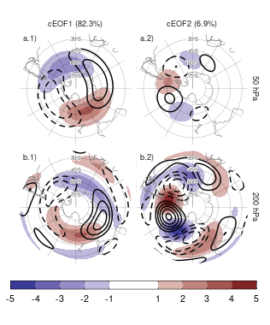

Figure 2.3: (ref:ceofs-1-cap)

(ref:extended-series-cap) Series temporales de los dos primeros cEOF de las anomalías zonales de altura geopotencial de SON en 50 y 200 hPa para el período 1979–2019. El cEOF1 (fila a) y cEOF2 (fila b) separados en la fase 0º (columna 1) y la fase 90º (columna 2). Las líneas oscuras muestran la tendencia lineal de todo el período. Las líneas negras horizontales y verticales muestran el valor medio y el rango de cada serie, respectivamente. La proporción de varianza explicada por cada modo con respecto a la media zonal está indicada entre paréntesis. Las unidades son arbitrarias.

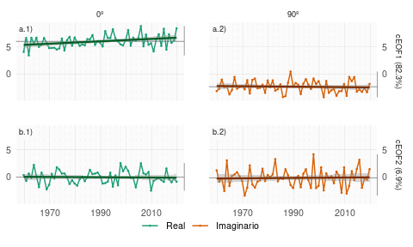

Figure 2.4: (ref:extended-series-cap)

Las Figuras 2.3 y 2.4 muestran las partes espacial y temporal de los dos primeros modos cEOF de las anomalías zonales de la altura geopotencial en 50 hPa y 200 hPa, calculados conjuntamente en ambos niveles. El primer modo (cEOF1) explica el 82% de la varianza de las anomalías zonales, mientras que el segundo modo (cEOF2) explica una fracción menor (7%). En los patrones espaciales (Fig. 2.3), las fases de 0º y 90º están en cuadratura por construcción, de modo que cada cEOF describe un único patrón ondulatorio cuya amplitud y posición (es decir, fase) está controlada por la magnitud y fase de su serie temporal.

El cEOF1 (Fig. 2.3 columna 1) es un patrón de onda 1 con amplitud máxima en latitudes altas. En 50 hPa el cEOF1 0º tiene el máximo de la onda 1 en 150ºE y en 200 hPa, el máximo se sitúa en torno a 175ºE indicando un desplazamiento hacia el oeste con la altura. El cEOF2 (Fig. 2.1 columna 2) muestra también una estructura de onda zonal con amplitud máxima en latitudes altas, pero con escalas espaciales más cortas. En particular, la estructura dominante a ambos niveles es una onda 3 pero con mayor amplitud en el sector del océano Pacífico. No hay cambio de fase aparente con la altura, pero la amplitud del patrón se reduce considerablemente en la estratosfera, lo que es coherente con el hecho de que el cEOF2 calculado por separado para 200 hPa explica un más de varianza que el cEOF2 calculado por separado para 50 hPa (11% vs. 3%, respectivamente). Esto sugiere que este modo barotrópico representa principalmente la variabilidad troposférica.

No existe una correlación significativa entre las series temporales de los cEOFs. Ambos cEOF muestran variabilidad interanual pero no muestran evidencia de variabilidad decadal (Fig. 2.4). Debido a que los campos que entran en el algoritmo de cEOF son anomalías con respecto a la media zonal en lugar de la media temporal, las series temporales de los cEOF tienen media temporal no nula. Sin embargo, la media temporal de cEOF2 es casi cero, lo que indica que sólo cEOF1 incluye variabilidad que se proyecta significativamente sobre el campo anómalo zonal medio. Esto es coherente con el hecho de que el campo medio zonalmente anómalo de la altura geopotencial es muy similar al cEOF1 ( = 98%) y no similar al cEOF2 ( = 0%).

Es evidente una tendencia positiva significativa en la fase 0º de cEOF1 (Fig. 2.4a.1, valor p = 0.0077), mientras que no hay tendencia significativa en ninguna de las fases de cEOF2. La tendencia positiva del cEOF1 de 0º se traduce en una tendencia positiva en la magnitud del cEOF1, pero no en un cambio sistemático en la fase (no se muestra). Este cambio a largo plazo indica un aumento de la magnitud de la onda zonal 1 de latitudes altas.

### 2.2.2 Relación con otras variables de la atmósfera

#### 2.2.2.1 Geopotencial

En la sección anterior mostramos los patrones espaciales de los cEOF obtenidos a partir de las anomalías zonales de altura geopotencial. En esta sección calculamos campos de regresión de las series temporales de los cEOF con las anomalías temporales de altura geopotencial para describir la influencia de los cEOF en las anomalías temporales.

(ref:eof1-regr-gh-cap) Regresión de anomalías de temperatura geopotencial en SON () con la fase 0º (columna 1) y 90º (columna 2) para cEOF1 en 50 hPa (fila a) y 200 hPa (fila b) para el período 1979 – 2019. Estos coeficientes fueron obtenidos a partir de una regresión múltiple incluyendo ambas fases. Áreas con puntos marcan regiones donde el p-valor es menor que 0.01 ajustado por FDR.

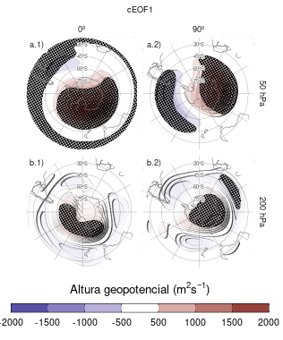

Figure 2.5: (ref:eof1-regr-gh-cap)

La Figura 2.5 muestra mapas de regresión de anomalías de altura geopotencial en SON sobre el cEOF1. En 50 hPa (Fig. 2.5 fila a), la fase 0º del cEOF1 está asociada a un centro de anomalías positivas sobre la Antártida con su centro sobre el Mar de Ross. Por otro lado, el centro de anomalías positivas asociado a la fase 90º está corrido hacia Antártida Oriental y tiene un patrón de onda 1 más evidente.

En 200 hPa (Fig. 2.5 fila b) la fase 0º del cEOF1 muestra un único centro de anomalías positivas que abarca la Antártida Occidental rodeado de anomalías opuestas en latitudes más bajas, con su centro desplazado ligeramente hacia el este en comparación con las anomalías de niveles superiores. La fase de 90º muestra un patrón mucho más simétrico zonalmente que se asemeja al patrón de anomalías características de la fase negativa del SAM (Fogt and Marshall, 2020). En ambas fases las anomalías negativas en latitudes bajas son débiles y no son estadísticamente significativas

Por lo tanto, la magnitud y la fase del cEOF1 están asociadas a la magnitud y la fase de una onda zonal principalmente en la estratosfera.

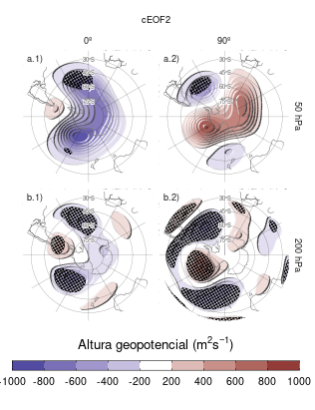

Figure 2.6: Igual que la Figura 2.5 pero para el cEOF2.

La Figura 2.6 muestra los mapas de regresión de las anomalías de altura geopotencial con el cEOF2. Tanto en 50 como en 200 hPa se observa un patrón de onda 3 similares a los de la Figura 2.3 columna 2. Las anomalías de regresión asociadas con la fase 0º del cEOF2 están desfasadas 1/4 de longitud de onda con respecto a las asociadas con la fase 90º. Todos los campos tienen una onda zonal dominante 3 limitada al hemisferio occidental, sobre los océanos Pacífico y Atlántico.

En 50 hPa (Fig. 2.6 fila a) también se ve un monopolo sobre el polo con signo negativo asociado a la fase 0º y signo positivo asociado a la fase 90º. Este monopolo podría indicar fortalecimiento del vórtice polar asociado a valores positivos del 0º cEOF2 y debilitamiento asociado a valores negativos del 0º cEOF2. Sin embargo, estas anomalías no son estadísticamente significativas, indicando que su magnitud es baja en comparación a la variabilidad estratosférica y que esta característica no debe sobreinterpretarse.

En 200 hPa (Fig. 2.6 fila b) el tren de ondas es robusto y los centros son estadísticamente significativos, con anomalías insignificantes por fuera de este patrón. La localización de las anomalías no varía en la vertical, lo cual indica que se trata de un modo barotrópico equivalente.

El cEOF2 representa entonces un tren de ondas barotrópico equivalente muy similar al de los Patrones PSA (Mo and Paegle, 2001). Comparando la localización de la anomalía positiva cerca de 90ºW en la columna 2 de la Figura 2.6 con las Figuras 1.a y b de Mo and Paegle (2001), el mapa de regresión de la fase 0º podría identificarse con el PSA2, mientras que la fase 90º se asemeja al PSA1. Estudiaremos la relación entre el cEOF2 y el PSA con más detalle en la Sección 4.2.

#### 2.2.2.2 Temperatura y Ozono

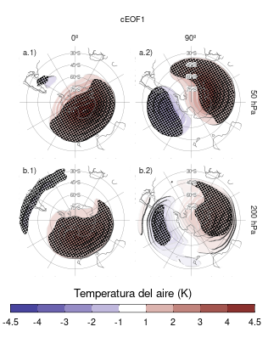

Figure 2.7: Igual que la Figura 2.5 pero para la temperatura del aire (K).

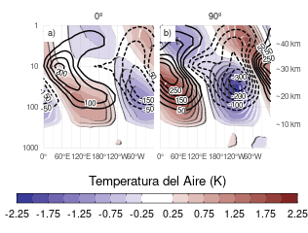

Figure 2.8: Regresión de anomalías zonales de temperatura (sombrado, Kelvin) y razón de mezcla de ozono (contornos, valores negeativos en línea punteada, etiquetas en partes por mil millón en masa) promediados entre 75°S y 45°S en SON con la fase de 0º (a) y de 90º (b) del cEOF1 para el período 1979 – 2019.

También se evaluó la señal de la variabilidad de los cEOF en la temperatura del aire. La Figura 2.7 muestra los mapas de regresión de las anomalías de la temperatura del aire en 50 hPa y 200 hPa con el cEOF1. La distribución de los coeficientes de regresión de la temperatura en 50 hPa y en 200 hPa refleja los mapas de regresión de la altura geopotencial en 50 hPa (Fig. 2.5). En ambos niveles, la fase de 0º está asociada a anomalías positivas sobre el Polo Sur con su centro desplazado ligeramente hacia 150ºE (Fig. 2.7 columna 1). Por otro lado, los mapas de regresión con la fase de 90º muestran un patrón de onda 1 más claro con su máximo alrededor de los 60ºE.

La Figura 2.8 muestra la distribución vertical de los coeficientes de regresión del cEOF1 con las anomalías zonales de la temperatura del aire y de la razón de mezcla de ozono promediadas entre 75°S y 45°S. Las anomalías zonales de temperatura asociadas al cEOF1 muestran un claro patrón de onda 1 tanto para la fase de 0º como para la de 90º en toda la atmósfera por encima de 250 hPa con una inversión de signo por encima de 10 hPa. Como resultado del balance hidrostático, este es el nivel en el que la anomalía geopotencial tiene máxima amplitud (no mostrado).

Los valores máximos de la regresión con el ozono coinciden con los valores mínimos de temperatura por encima de 10 hPa y con los máximos por debajo de 10 hPa (Fig. 2.8). Por tanto, la onda zonal 1 de ozono está correlacionada negativamente con la onda zonal 1 de temperatura en la estratosfera superior, y positivamente en la estratosfera baja. Este cambio de fase es observado en las anomalías de ozono forzadas por ondas planetarias que alcanzan la estratosfera. En la estratosfera superior, dominada por procesos fotoquímicos, las temperaturas frías inhiben la destrucción de ozono, explicando el comportamiento opuesto para ambas variables, tal y como se dilucidó con modelos químicos dinámicos (Hartmann and Garcia, 1979; Wirth, 1993; Smith, 1995). Por otro lado, en la estratosfera baja, dominada por la advección, las anomalías de ozono están desfasadas 1/4 de longitud de onda con el transporte horizontal y vertical, que a su vez están desfasados 1/4 de longitud de onda con las anomalías de temperatura, resultando anomalías del mismo signo para la respuesta de ambas variables (Hartmann and Garcia, 1979; Wirth, 1993; Smith, 1995).

(ref:o3-regr-cap) Regresión de las anomalías de Columna Total de Ozono (CTO, sombreado, unidades Dobson) con la fase 0º (a) y 90º (b) del cEOF1 para el período 1979 – 2019. En contornos, la anomalía zonal media de de CTO (contornos negativos en líneas punteadas, unidades Dobson). Áreas con puntos marcan regiones donde el p-valor es menor que 0.01 ajustado por FDR.

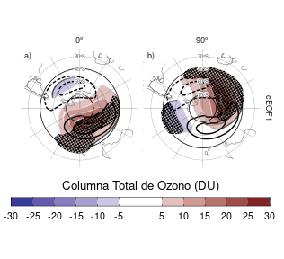

Figure 2.9: (ref:o3-regr-cap)

Los mapas de regresión de las anomalías de CTO con el cEOF1 (Fig. 2.9) muestran patrones de onda zonal 1 asociados a ambas fases del cEOF1. La posición climatológica del mínimo de ozono durante la primavera (agujero de ozono) no está centrada sobre el Polo Sur, sino que está desplazada hacia el mar de Weddell (p.e., Grytsai, 2011); este desplazamiento se traduce en una onda 1 de la CTO. Así, el campo de regresión de la fase 0º del cEOF1 (Fig. 2.9a) coincide con la posición climatológica de esta onda 1 del agujero de ozono, mientras que el campo para la fase 90º está defasado en 90º cEOF1. La correlación temporal entre la amplitude de la onda 1 de CTO y la amplitud del cEOF1 es 0.77 (CI: 0.61 – 0.87), mientras que la correlación entre sus fases es -0.84 (CI: -0.91 – -0.72). La correlación entre las dos ondas es -0.87 (CI: -0.93 – -0.77). En consecuencia, el cEOF1 está fuertemente relacionado con la variabilidad del ozono SH.

### 2.2.3 Fuentes de variabilidad tropicales

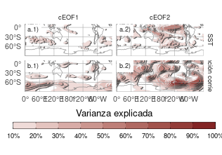

Figure 2.10: Varianza de la SST (fila a) las anomalías zonales de función corriente (fila b) explicada por el cEOF1 (columna 1) el cEOF2 (columna 2).

Para evaluar si la variabilidad de los cEOF analizados está relacionada con fuentes de variabilidad tropicales calculamos la regresión de distintas fases de los cEOFs con las anomalías de SST y con las anomalías zonales de función corriente a 200 hPa. La Figura 2.10 muestra la varianza de cada variable explicada por cada cEOF.

El cEOF1 sólo explica una proporción importante de la varianza de la función corriente al sur de 60º, sugiriendo que no está asociado con la variabilidad tropical.

El cEOF2, en cambio, explica una gran proporción de la variabilidad tropical tanto de la SST como de la función corriente. Este modo comparte más de un 50% de la varianza con las SST en el Pacífico central (sugiriendo el impacto del ENSO). En cuanto a la función corriente, en el Pacífico explica más del 50% de la varianza en la región del cambio de fecha y sobre Indonesia. También explica gran parte de la varianza en al oeste y al este de la Península Antártica, llegando a más del 80% sobre el mar de Amundsen.

(ref:sst-psi-2-cap) Regresión de (columan 1) SST (K) y (columna 2) anomalías zonales de función corriente () y sus vectores de acción de onda con diferentes fases del cEOF2 (indicado con la flecha) en el período 1979 – 2019. Áreas con puntos marcan regiones donde el p-valor es menor que 0.01 ajustado por FDR.

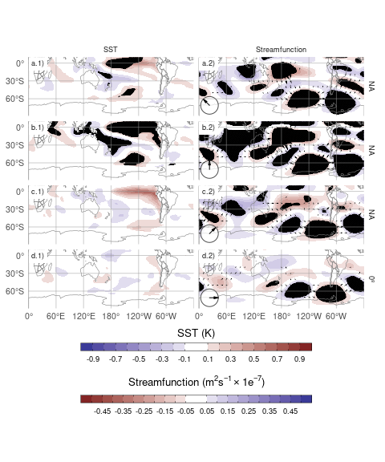

Figure 2.11: (ref:sst-psi-2-cap)

La Figura 2.11 muestra los mapas de regresión de las anomalías de la temperatura de la superficie del mar (SST) y de la función de corriente a 200 hPa sobre los cEOF2 normalizados. Además de los mapas de regresión para las fases de 0º y 90º, incluimos las regresiones correspondientes para dos direcciones intermedias (correspondientes a 45º y 135º).

La fase de 90º (fila b) está asociada a fuertes anomalías positivas de la SST en el Pacífico central y oriental y a anomalías negativas en una zona que atraviesa el norte de Australia, Nueva Zelanda y la Zona de Convergencia del Pacífico Sur (SPCZ) (Fig. 2.11.b1). Este patrón es muy similar al patrón del ENSO positivo canónico (Bamston et al., 1997). De hecho, existe una correlación significativa y muy alta entre el ONI y la serie temporal de la fase de 90º del cEOF2 (0.76 (CI: 0.59 – 0.87)). Además del patrón similar al ENSO del Pacífico, también hay anomalías positivas en el océano Índico occidental y valores negativos en el océano Índico oriental, lo que se asemeja a un dipolo del índico en su fase positiva (Saji et al., 1999). Consistentemente, la correlación entre la fase de 90º del cEOF2 y el DMI es 0.62 (CI: 0.38 – 0.78). Sin embargo, la correlación parcial es de 0.32 (p-valor = 0.046), indicando que el DMI explica poca varianza de la fase de 90º del cEOF2 por sí mismo. Esto puede observarse en la Figura 2.12, donde se ilustra la partición de la varianza de la fase de 90º del cEOF2, el DMI y el ONI. El DMI aporta, independientemente, sólo un 4.3% de la varianza mientras que el ONI aporta un 23.8% por sí mismo.

(ref:euler-cap) Diagrama de Euler con las proporción de la varianza de cada serie explicada por cada solapamiento (p.e. la región común entre DMI y 90º cEOF2 es la varianza en común entre esas variables).

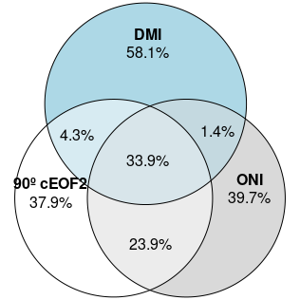

Figure 2.12: (ref:euler-cap)

La fase de 90º del cEOF2 está asociado a fuertes anomalías de la función corriente que emanan de los trópicos (Fig. 2.11.b2), tanto del sector del Pacífico Central como del Océano Índico. Esta respuesta atmosférica es consistente con el efecto combinado del ENSO y el DMI sobre los extratropicos: con anomalías de la SST que inducen convección tropical anómala que a su vez excita ondas de Rossby que se propagan meridionalmente hacia latitudes más altas (Mo, 2000; Cai et al., 2011; Nuncio and Yuan, 2015).

Sin embargo, el cEOF2 no está asociado a los mismos patrones de anomalía de las SST tropicales en todas sus fases. Los paneles d1 y d2 de la Figura 2.11 muestran que la fase de 0º del cEOF2 no está asociada a ninguna anomalía significativa de las SST ni de la función corriente en los trópicos. Tampoco la correlación entre el 0º cEOF2 y ENSO es significativa (0 (CI: -0.31 – 0.31)). Las filas a y c de la Fig.2.11 muestran que las fases intermedias siguen asociadas con anomalías significativas de la SST sobre el Océano Pacífico, pero en lugares ligeramente diferentes. La fase de 135º está asociada a anomalías de la SST en el Pacífico central (Fig.2.11a.1), mientras que la fase de 45º está asociada a anomalías de la SST que corresponden aproximadamente a los “sabores” de ENSO del Pacífico central y del Pacífico oriental, respectivamente (Fig.2.11c.1) (Kao and Yu, 2009). Ambas fases también están asociadas a trenes de onda que se generan cerca de Australia y se propagan hacia los extratrópicos, aunque menos intensos que los asociados a la fase de 90º.

(ref:enso-phase-cap) Valores del ONI en SON y la fase del cEOF2 en el período 1979 – 2019. Los años en los cuales la magnitud del cEOF2 es mayor o menor que la mediana se muestran como diamantes naranja o círculos verdes respectivamente. La línea negra representa el ajuste ONI ~ sen(fase) computado por cuadrados mínimos pesados por la magnitud del cEOF2.

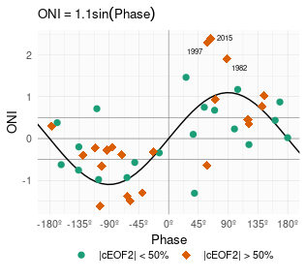

Figure 2.13: (ref:enso-phase-cap)

Para explorar la relación entre el forzante tropical y las fases del cEOF2 con más profundidad, la Figura 2.13 muestra la relación entre el ONI y la fase del cEOF2 para cada SON entre 1979 y 2019, destacando los años en los que la magnitud del cEOF2 está por encima de la mediana. En los años con ONI positivo, la fase cEOF2 se sitúa mayoritariamente en torno a la fase de 90º; en los años con ONI negativo, en torno a la fase de -90º. En las estaciones con ENSO neutro, la fase del cEOF2 es mucho más variable. La línea negra de la Figura 2.13 es un ajuste sinusoidal de la relación entre el ONI y la fase del cEOF2. El correspondiente al ajuste es 0.56, estadísticamente significativo con p-valor < 0.001, lo que indica una relación casi sinusoidal entre estas dos variables.

La correlación entre la magnitud absoluta del ONI y la amplitud del cEOF2 es 0.45 (CI: 0.17 – 0.67). Sin embargo, esta relación está determinada principalmente por los tres años con los eventos ENSO más intensos del periodo (2015, 1997, y 1982), los cuales coinciden con los tres años con la magnitud CEOF2 más intensa (no se muestra). Si se eliminan esos años, la correlación deja de ser significativa (0.05 (CI: -0.28 – 0.36)). Además, incluso cuando utilizando todos los años, la correlación de Spearman -que es robusta frente a los valores atípicos- tampoco es significativa (0.2, p-valor = 0.21). Por lo tanto, aunque la localización de las anomalías tropicales de la SST parece tener un efecto en la definición de la fase del cEOF2, la relación entre la magnitud del cEOF2 y el ONI sigue siendo incierta y podría ser sólo evidente en eventos ENSO muy fuertes, que son escasos en el registro observacional histórico.

Concluimos que el tren de ondas representado por el cEOF2 es tanto parte de la variabilidad interna de la atmósfera extratropical como forzado por las SST tropicales. En el primer caso, el tren de ondas tiene poca preferencia de fase. Sin embargo, cuando el cEOF2 es excitado por la variabilidad de la SST tropical, tiende a permanecer fijo en la fase de 90º.

(ref:sst-psi-1-cap) Iugal que la Figura 2.11 pero para el cEOF1.

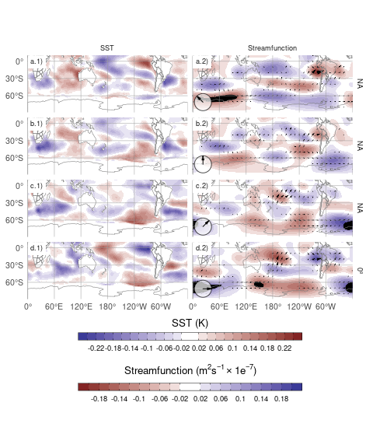

Figure 2.14: (ref:sst-psi-1-cap)

La Figura 2.14 muestra las mismas regresiones que la Figura 2.11 pero para el cEOF1. Como anticipó la Figura 2.10, el cEOF1 no está asociado a anomalías significativas de SST ni de función corriente en los trópicos. En vez de eso, las fases de 0º y 90º están asociadas a flujos de actividad de onda que se propagan zonalmente en los extratrópicos cerca de de 60ºS, excepto por un flujo hacia el ecuador desde la costa de la Antártida alrededor de 150ºE en la fase de 0º. Esto sugiere que la variabilidad de cEOF1 está impulsada principalmente por la variabilidad interna de los extratrópicos.

### 2.2.4 Impactos en superficie

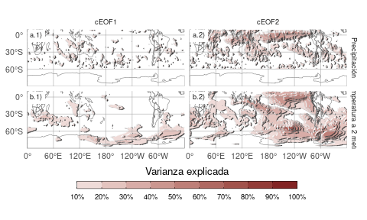

Figure 2.15: (ref:pp-t2m-r2-cap)

(ref:pp-t2m-r2-cap) Igual que la Figura 2.10 pero para Temperatura a 2 metros y precipitación.

La Figura 2.15 muestra la varianza de la temperatura a 2 metros y de la precipitación explicada por cada cEOF.

La varianza explicada por el cEOF1 para ambas variables es muy baja en la mayoría de las regiones, excepto para el extremo norte de la Península Antártica, el norte del Mar de Weddell y la costa del Mar de Ross (Fig.2.15a.1).

Por otro lado, la varianza explicada cEOF2 es superior al 50% en algunas regiones para ambas variables (Fig. 2.15 columna 2). Para la temperatura de 2 metros, hay valores altos en el Pacífico tropical y en la región que forma un arco entre Nueva Zelanda y el Atlántico Sur. Sobre los continentes, hay valores moderados de alrededor del 30% de varianza explicada en el sur de Australia, el sur de Sudamérica y la Península Antártica. En cuanto a las precipitaciones, los valores son elevados en los trópicos. En latitudes más altas, se observan valores moderados sobre el este de Australia y algunas regiones del sur de Sudamérica.

Dado que el cEOF1 tiene una señal relativamente débil en las variables de superficie exploradas, sólo nos centraremos en la influencia del cEOF2. En la Figura 2.16 se muestran mapas de regresión de las anomalías de temperatura a 2 metros (columna 1) y precipitación (columna 2) sobre diferentes fases del cEOF2 normalizado.

(ref:pp-temp-2-cap) Regresión de la temperatura de 2 metros (K, sombreado) y la altura geopotencial de 850 hPa (m, contornos) (columna 1), y la precipitación (correlación, columna 2) sobre diferentes fases de cEOF2. Para el trimestre SON del periodo 1979 – 2019. Áreas con puntos marcan regiones donde el p-valor es menor que 0.01 ajustado por FDR.

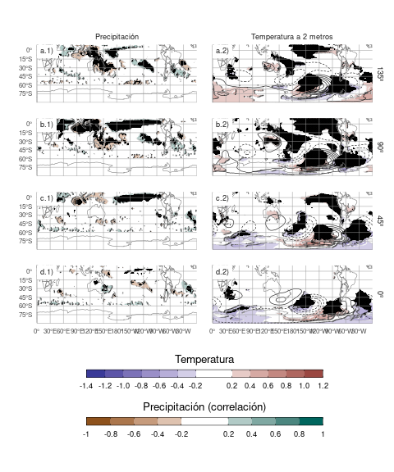

Figure 2.16: (ref:pp-temp-2-cap)

Las anomalías de temperatura asociadas a la fase de 90º del cEOF2 (Fig. 2.16.b1) muestran valores positivos en el Pacífico tropical, coherentes con las anomalías de SST asociadas a esta misma fase (Fig. 2.11.b1). En latitudes más altas existe un patrón ondulatorio de valores positivos y negativos que coincide con los nodos de los patrones de regresión de la altura geopotencial de 850 hPa. Esto es coherente con las anomalías de temperatura producidas por la advección meridional de temperatura por los vientos meridionales derivados del equilibrio geostrófico. Sobre los continentes, las fase de 90º (Fig.2.16b.1) está asociada a anomalías de temperatura positiva en el sur de Australia y anomalías de regresión negativa en el sur de Sudamérica y la Península Antártica, que son resultado del tren de ondas descrito anteriormente.

Las anomalías de temperatura asociadas a la fase de 0º (Fig.2.16d.1) son menos extensas y se limitan a latitudes medias y altas. Sobre los continentes, las regresiones de las anomalías de temperatura no son significativas, excepto las anomalías positivas cerca de la Península Antártica.

Las anomalías de precipitación tropicales asociadas con el 90º cEOF2 son fuertes, con anomalías positivas en el Pacífico central y el Índico occidental, y anomalías negativas en el Pacífico oriental (Fig.2.16b.2). Este campo es consistente con el mapa de regresión de la SST (Fig.2.16b.1) ya que las anomalías positivas de la SST potencian la convección tropical y las anomalías negativas de la SST la inhiben.

En los extratrópicos, la fase de 90º del cEOF2 se asocia a condiciones más secas sobre el este de Australia y el océano circundante, que es una señal similar a la asociada al ENSO (Cai et al., 2011). Sin embargo, esta es la fase más fuertemente correlacionada con la precipitación en esa zona. La fase de 135º (una intermedia 90º y 180º) está correlacionada más intensa y extensamente con la precipitación sobre Australia y Nueva Zelanda. La influencia del cEOF2 en la precipitación australiana podría estar relacionada más con los impactos directos de las anomalías de la SST en los océanos circundantes que en el patrón de teleconexión representado por el cEOF2.

Sobre Sudamérica, la fase de 90º del cEOF2 está correlacionado positivamente con la precipitación en el sudeste de Sudamérica (SESA) y el centro de Chile, y negativamente negativas en el este de Brasil. Este campo de correlación coincide con la señal de ENSO la precipitación de primavera (e.g. Cai et al., 2020).

Los coeficientes de correlación entre las anomalías de precipitación y la fase de 0º del cEOF2 (Fig. 2.16d.2) son más débiles que para la fase de 90º. Hay una correlación positiva residual en el Pacífico oriental ecuatorial y pequeñas correlaciones positivas, no estadísticamente significativas, sobre el este de Australia y negativas sobre Nueva Zelanda.

## 2.3 Otras estaciones ??

Definitivamente extender al resto del año. (índice mensual). Esto faltaría. Hay código para hacerlo, pero falta la interpretación, que es lo importante.

Sería un análisis más modesto.

# 3 Estructura simétrica y asimétrica del SAM

## 3.1 Introducción

El Modo Anular del Sur (SAM, por sus siglas en inglés) es el principal modo de variabilidad de la circulación extratropical del hemisferio sur (Rogers and van Loon, 1982) en escalas temporales diarias, mensuales y decadales (Baldwin and Dunkerton, 2001; Fogt and Bromwich, 2006). Influencia fuertemente las anomalías de temperatura, precipitación y concentraciones de hielo marino (p. ej. Fogt and Marshall, 2020).

Su fase positiva suele describirse como presiones anómalamente bajas sobre la Antártida rodeadas de un anillo de altas presiones anómalas en latitudes medias y altas. Esta descripción conceptualiza al SAM como un patrón patrón zonalmente simétrico, hecho que se refleja no sólo en su nombre, sino también en los diversos métodos utilizados para caracterizarlo. Gran parte de los distintos índices presentados en la literatura se basan en medias zonales de la presión a nivel del mar o de la altura geopotencial (Ho et al., 2012). Gong and Wang (1999) define el índice SAM como la diferencia de la media zonal de la presión a nivel del mar entre 40ºS y 65ºS, que es también la definición utilizada por el índice basado en estaciones de Marshall (2003). Baldwin and Thompson (2009) propuso definir modos anulares del norte y el sur como el primer EOF de la altura geopotencial promediada zonalmente en cada nivel en cada hemisferio.

Aunque estos índices se basan en promedios zonales, están asociados a anomalías espaciales de altura geopotencial con notables desviaciones respecto a la simetría zonal, particularmente en la región del Océano Pacífico. Estas asimetrías zonales no han sido ampliamente estudiadas, pero trabajos previos sugieren que tienen un rol importante en modular los impactos regionales del SAM (Fan, 2007; Silvestri and Vera, 2009; Fogt et al., 2012; Rosso et al., 2018). El hecho de que el SAM no sea totalmente simétrico zonalmente reduce nuestra capacidad para reconstruir su variabilidad histórica antes de la disponibilidad de observaciones densas en el hemisferio sur (Jones et al., 2009).

Parte de la variabilidad asociada a las asimetrías zonales del SAM parece estar forzada por los trópicos. La variabilidad similar al ENSO afecta a los extratrópicos del hemisferio sur a través de los trenes de ondas de Rossby (Mo and Ghil, 1987; Kidson, 1988; Karoly, 1989) que se proyectan fuertemente sobre las anomalías zonales asociadas a el SAM en el sector del Pacífico. Además, se han observado influencias tropicales en el SAM (Fan, 2007; Fogt et al., 2011; Clem and Fogt, 2013). Fan (2007) calculó los índices de SAM de los hemisferios occidental y oriental por separado y descubrió que la correlación entre ellos aumentaba si se eliminaba la señal (lineal) del ENSO.

Varies investigadores han documentado tendencias positivas en el SAM utilizando diferentes índices, sobre todo en verano y otoño austral (por ejemplo, Fogt and Marshall, 2020 y sus referencias). Se cree que estas tendencias están impulsadas principalmente por la reducción del ozono estratosférico y el aumento de los gases de efecto invernadero, y son analizadas en el contexto de las variables medias zonales (Marshall et al., 2004; Gillett et al., 2005; Arblaster and Meehl, 2006; Gillett et al., 2013). Sin embargo, aún no está claro si la componente SAM asimétrico responde a estos forzantes o cómo su variabilidad altera las tendencias observadas.

El impacto de la componente zonalmente asimétrica del SAM a escala regional tampoco se ha estudiado en detalle. La fase positiva del SAM está asociada a temperaturas más frías de lo normal sobre la Antártida y más cálidas de lo normal en latitudes más bajas y viceversa para la fase negativ (Jones et al., 2019). Pero hay desviaciones significativas de esta respuesta media zonal, especialmente en la Península Antártica y el Atlántico sur (Fogt et al., 2012). La señal relacionada con SAM en las anomalías de precipitación sigue un comportamiento similar, aunque con aún mayores desviaciones respecto de la simetría zonal (Lim et al., 2016). La relación entre el SAM y la precipitación en el Sudeste de Sudamérica (SESA) puede explicarse por la circulación zonalmente asimétrica asociada al SAM, que es similar al Patrón del Pacífico-Sudamérica (PSA) (Silvestri and Vera, 2009; Rosso et al., 2018). Fan (2007) también descubrió que las precipitaciones en Asia oriental se veían afectadas por la variabilidad de la parte occidental del SAM.

Fogt et al. (2012) es uno de los pocos trabajos que estudian la variabilidad temporal de la componente asimétrica del SAM. Sin embargo, sus conclusiones se basan en composiciones de eventos SAM positivos y negativos que incluyen un pequeño número de casos distribuidos inhomogéneamente entre años con y sin información satelital. Esto es especialmente relevante debido a las inhomogeneidades en los productos de reanálisis anteriores a la era satelital y al posible cambio en la estructura asimétrica del SAM (Silvestri and Vera, 2009). Además, Fogt et al. (2012) estudió la componente asimétrica zonal del SAM sólo en la presión a nivel del mar. Si bien las asimetrías zonales en el patrón espacial del SAM son barotrópicas equivalentes en toda la troposfera, su estructura cambia drásticamente en la estratosfera (Baldwin and Thompson, 2009).

En resumen, las investigaciones previas sugieren fuertemente que la componente zonalmente asimétrica del SAM puede tener un comportamiento potencialmente muy distinto al de la componente zonalmente simétrica. Podría tener diferentes fuentes de variabilidad, impactos y respuesta a largo plazo al forzamiento radiativo. Un único índice SAM que mezcle la variabilidad zonalmente simétrica y zonalmente asimétrica sólo es capaz de captar el efecto combinado de estos dos modos potencialmente distintos.

Nuestro objetivo es, por tanto, describir los componentes zonalmente asimétricos y simétricos de la variabilidad del SAM. En primer lugar, propongo una metodología que proporciona, para cada nivel, sendos índices que pretenden captar de forma independiente la variabilidad de la componente del SAM simétrica y asimétrica, respectivamente. Luego evalúo su estructura vertical y su coherencia, así como su variabilidad temporal y sus tendencias. A continuación estudio los patrones espaciales asociados a la variabilidad exclusiva de cada índice centrándose en 50 hPa como nivel estratosférico y 700 hPa como nivel troposférico. Por último, investigo las relaciones del SAM a 700 hPa con las anomalías de temperatura y precipitación.

## 3.2 Datos y métodos

### 3.2.1 Definición de los índices

El SAM suele definirse como el primer EOF principal de las anomalías de la presión al nivel del mar o de la altura geopotencial en niveles bajos (Ho et al., 2012). Siguiendo a Baldwin (2001), ampliamos esa definición verticalmente y utilizamos el término SAM para referirnos al EOF principal de las anomalías mensuales de altura geopotencial al sur de 20º S en cada nivel. Calculamos los EOFs haciendo la descomposición en valores singulares de la matriz de datos consistente en 492 filas y 4176 columnas (144 puntos de longitud y 29 puntos de latitud). Ponderamos los valores por la raíz cuadrada del coseno de la latitud para tener en cuenta que el área representada por cada punto de grilla (Chung and Nigam, 1999).

Para separar la componente zonalmente simétrica y asimétrica del SAM, calculamos la media zonal y las anomalías del patrón espacial completo del SAM, como muestra en la Figura 3.1 en 700 hPa. La señal espacial completa () es la suma de la componente zonalmente asimétrica () y la simétrica (). A continuación, calculamos el índice SAM, el índice SAM asimétrico (A-SAM) y el índice SAM simétrico (S-SAM) como los coeficientes de la regresión de cada campo de altura geopotencial mensual sobre los respectivos patrones (ponderando por el coseno de la latitud). Finalmente, normalizamos los tres índices dividiéndolos por la desviación estándar del índice SAM en cada nivel. Como resultado, las magnitudes entre los índices son comparables. Sin embargo, sólo el índice SAM tiene desviación estándar unitaria por definición. La varianza explicada por cada patrón se utiliza como indicador del grado de simetría o asimetría zonal de cada campo mensual. Para cuantificar la coherencia entre las series temporales correspondientes a distintos índices o al mismo índice en distintos niveles, calculamos la correlación temporal entre ellas.

(ref:method-cap) Patrones espaciales del primer EOF de la altura geopotencial en 700 hPa para el período 1979 – 2022. (a) Campo completo, (b) componente zonalmente asimétrica y (c) componente zonalmente simétrica. Unidades arbitrarias con valores negativos en azul y negativos en azul.

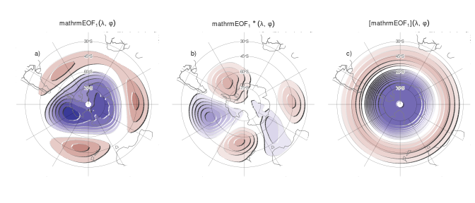

Figure 3.1: (ref:method-cap)

#### 3.2.1.1 Limitaciones

El método supone linealidad en las componentes del SAM. Es decir, supone que los patrones de anomalías asociadas a valores positivos de cada componente del SAM son similar pero de signo opuesto a las asociadas a la fase valores negativos y de mangitud proporcional a la magnitud del índice. Las composiciones de Fogt et al. (2012) (su Figura 4) sugieren que esto podría no ser del todo válido, aunque gran parte de esa aparente no linealidad podría deberse a la naturaleza heterogénea de los años seleccionados para construir las composiciones.

Para probar esta suposición, calculamos la regresión de las anomalías zonales de altura geopotencial con el índice SAM y el signo del índice SAM. (La suposición también ) De esta manera se obtiene una pendiente para valores del SAM positivos y una para valores negativos con continuidad en el cero. Las Figuras 3.2 y 3.3 muestran los campos de regresión en 50 y 700 hPa divididos por trimestres. Se puede observar que en casi todas las estaciones y ambos niveles, los campos de regresión de SAM positivo y negativo son similares entre ellos. Este análisis cualitativo se confirma por el análisis cuantitativo de al observar que el (representando la correlación espacial al cuadrado) tienen valores entre 0.7 y 0.9, indicando alta similaridad. A su vez, también es similar la intensidad de los coeficientes de correlación, indicando un buen cumplimiento de la hipótesis de linealidad.

(ref:sign-regression-50-cap) Regresión múltiple de la anomalía zonal de altura geopotencial en 50 hPa son el índice SAM y el signo del SAM para el período 1979 – 2022. La correlación espacial al cuadrado entre cada campo en cada estación se detalla debajo de la estación. Áreas con puntos marcan regiones donde el p-valor de la diferencia entre el signo positivo y el negativo es menor que 0.01 ajustado por FDR (no hay áreas).

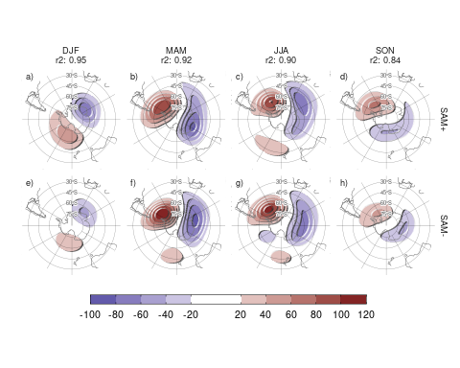

Figure 3.2: (ref:sign-regression-50-cap)

(ref:sign-regression-700-cap) Igual que la Figura 3.2 pero para 700 hPa.

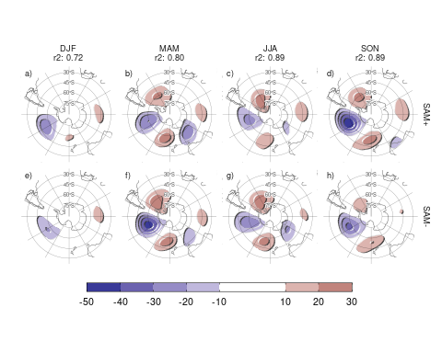

Figure 3.3: (ref:sign-regression-700-cap)

Al realizar el análisis EOF utilizando los datos de todos los meses también estamos asumiendo que la estructura del SAM es la misma en todas las estaciones. La Figura 3.4 muestra la regresión del SAM y su interacción con el trimestre del año, junto con la diferencia con respecto a SON y su significancia estadística.

En 50 hPa (Fig. 3.4 fila a), MAM y JJA son tienen patrones muy similares a SON, con correlación espacial cuadrada mayor a 0.75. En estas tres estaciones, el SAM en 50 hPa se asocia a una onda planetaria 1 con su centro negativo en 60ºO. JJA tiene algunas diferencias significativas con respecto a SON, principalmente un corrimiento e intensificación de la anomalía negativa de la onda. DJF, en cambio, es muy distinta; la onda 1 tiene su mínimo cerca de 180ºO y está más retraída a latitudes altas. Además, su correlación espacial es esencialmente nula.

En 700 hPa (Fig. 3.4 fila b), las cuatro estaciones tienen patrones bastante similares, prácticamente sin diferencias estadísticamente significativas con respecto a SON y con correlaciones cuadradas mayores a 0.6. DJF es la estación más distinta, con un patrón similar a SON pero menos intenso. Esto es consistente con las observaciones de Fogt and Marshall (2020).

Estos resultados sugieren que la suposición de estabilidad estacional se cumple excepto por DJF en la estratósfera. Esto indica que hay que tener cuidado en la interpretación del SAM asimétrico en DJF en la estratosfera ya que el patrón de SAM asimétrico impuesto por la metodología no coincide con el patrón de SAM asimétrico “natural” de este trimestre.

(ref:season-regression-cap) Regresión múltiple de las anomalías zonales de altura geopotencial con el índice SAM y la estación del año, usando SON como base. El sombreado muestra la regresión de cada estación y los contornos grises, la diferencia de cada estación con respecto a SON (valores negativos en línea punteada y positivos en línea sólida). La correlación espacial al cuadrado entre cada campo y el campo de SON se detalla debajo de la estación. Áreas con puntos marcan regiones donde el p-valor es menor que 0.01 ajustado por FDR, donde para estaciones distintas a SON, marca el p-valor de la diferencia respecto a SON.

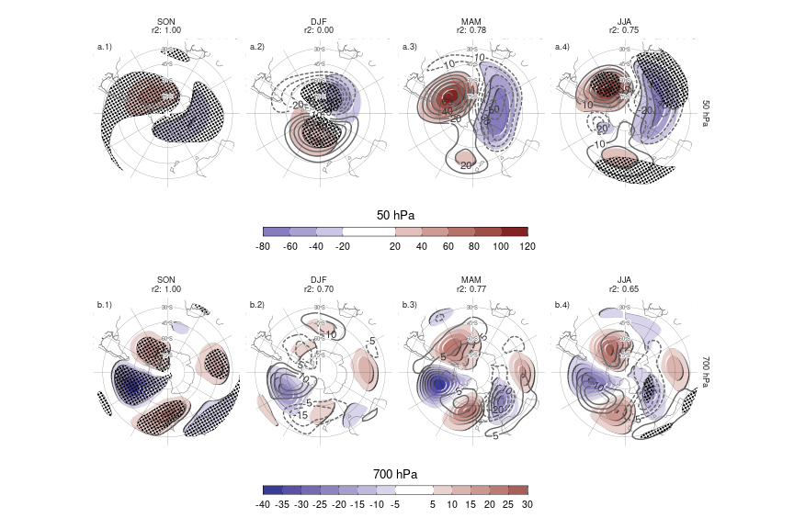

Figure 3.4: (ref:season-regression-cap)

El método también asume que el patrón zonalmente asimétrico del SAM permanece estacionario a lo largo del periodo considerado. Silvestri and Vera (2009) sugiere que este podría no ser el caso entre 1958 y 2004. Para probar esta suposición, calculamos el SAM para las dos mitades del periodo (1979 a 1998 y 1999 a 2022), que se muestran en la Figura 3.5. Las diferencias entre los dos periodos parecen ser relativamente pequeñas, tanto en la troposfera como en la estratosfera.

Unidades arbitrarias con valores negativos en azul y negativos en azul.

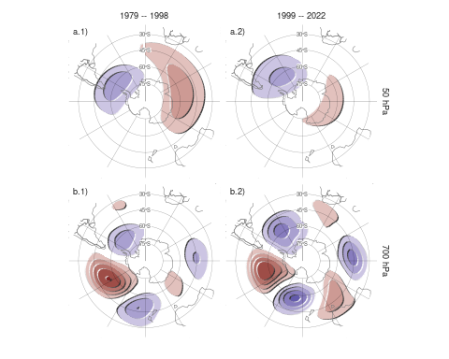

Figure 3.5: Patrón espacial del primer EOF computado para el período 1979 – 1998 (columna 1) y 1999 – 2022 (columna 2) para 50 hPa (fila a) y 700 hPa (fila b).

### 3.2.2 Regresiones

Para cuantificar la asociación entre los índices del SAM y otras variable usamos regresión lineal múltiple. Para obtener los coeficientes lineales de una variable (altura geopotencial, temperatura, precipitación, etc.) con A-SAM y S-SAM ajustamos la ecuación

**TODO: Esto se repite en el capítulo anterior. Habría que unificar metodología.**

donde y son la longitud y la latitud, es el tiempo, y son los coeficientes de regresión lineal, y son la constante y los términos de error. A partir de esta ecuación, representa la asociación (lineal) de con la variabilidad de A-SAM que no se explica por la variabilidad de S-SAM; es decir, es proporcional a la correlación parcial de y A-SAM, controlando el efecto de S-SAM, y viceversa para . Para las regresiones estacionales, promediamos la variables para cada año y trimestre (DJF, MAM, JJA, SON) antes de calcular la regresión.

La significancia estadística de los campos de regresión se evaluó ajustando los p-valores mediante el control de la Tasa de Falso Descubrimiento (Benjamini and Hochberg, 1995; Wilks, 2016) para evitar resultados engañosos derivados del elevado número de regresiones (Walker, 1914; Katz and Brown, 1991).

Calculamos las tendencias lineales mediante mínimos cuadrados ordinarios y el intervalo de confianza del 95% se calculó asumiendo una distribución t con los grados de libertad de los residuos apropiados. La amplitud de las ondas zonales se define calculando la transformada de Fourier del campo espacial en cada círculo de latitud.

Calculamos las estimaciones de probabilidad de densidad utilizando un kernel gaussiano de anchura óptima según Sheather and Jones (1991).

## 3.3 Resultados

### 3.3.1 Evolución temporal

A la derecha, la densidad de probabilidad de cada índice. Las series están estandarizadas por el desvío estándard del SAM en cada nivel.

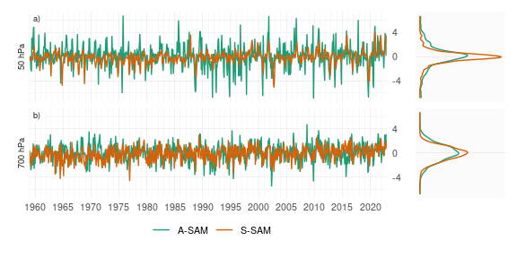

Figure 3.6: Serie temporal de A-SAM y S-SAM en 50 hPa (panel a) y 700 hPa (panel b).

Primero evaluamos la evolución temporal del A-SAM y S-SAM. La Figura 3.6 muestra las series temporales en 700 hPa y 50 hPa y sus correspondientes estimaciones de densidad. Seleccionamos estos dos niveles como representativos de la variabilidad troposférica y estratosférica respectivamente. Como se muestra a continuación, las variabilidades de ambos índices son muy coherentes dentro de cada región de la atmósfera, por lo que es razonable tomar un nivel como representativo de cada capa.

La variabilidad mes a mes es evidente para ambos índices, con variaciones ruidosas en las frecuencias bajas.

(ref:spectrum-cap) Espectro de cada serie temporal suavizada. El sombreado indica el intervalo de confianza del 95% del espectro nulo calculado usando bootstrap tomando 5000 simulaciones de un modelo autoregresivo ajustado a los datos. La línea gris indica la amplitud promedio teórica del modelo autoregresivo. Para el período 1979 – 2022.

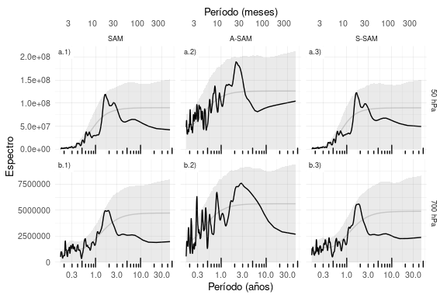

Figure 3.7: (ref:spectrum-cap)

Los espectros de estas series temporales se muestran en la Figura 3.7. El S-SAM estratosférico varía fuertemente con un periodo entre 10 y 30 meses (Fig. 3.7 a.3). En el periodograma del S-SAM troposférico (Fig.3.7 b.3) se aprecia un pico local en un rango de frecuencias similar, aunque no es estadísticamente significativo. Esta banda de periodicidad está alrededor del rango de periodicidad de la Oscilación Cuasi-Bienal (QBO, por su siglas en inglés, Baldwin et al. (2001)) y es consistente con (Vasconcellos et al., 2022), quien encontró que el SAM y la QBO comparten una alta potencia común significativa alrededor de la banda de 2 años. El hecho de que esta periodicidad no sea evidente en el índice A-SAM, también es consistente con sus composiciones de anomalías de altura geopotencial durante la QBO oriental y occidental, que muestran un monopolo bastante simétrico sobre la Antártida. En la troposfera, el pico de variabilidad más significativo se encuentra en A-SAM en torno a 36 meses.

Las series temporales A-SAM y S-SAM parecen estar correlacionadas. Además, observando los extremos en la estratosfera, la serie S-SAM parece ir por detrás de la serie A-SAM (véanse, por ejemplo, los eventos positivos de finales de 1987). La Figura 3.8 muestra la correlación entre A-SAM y S-SAM en cada nivel para los retrasos cero y -1. Los valores de las correlaciones instantáneas entre A-SAM y S-SAM son relativamente constantes en toda la troposfera, fluctuando entre 0.38 y 0.45. Las correlaciones con desfase de un mes son igualmente constantes pero muy reducidas. En la estratosfera, las correlaciones instantáneas caen a un mínimo de 0.28 en 20 hPa y luego aumentan nuevamente monotónicamente con la altura hasta el nivel más alto del reanálisis (aunque los resultados cerca de la parte superior de los modelos deben interpretarse con cuidado). Al mismo tiempo, las correlaciones con un mes de defasaje aumentan con la altura. Por lo tanto, el índice A-SAM estratosférico tiende a preceder al índice S-SAM.

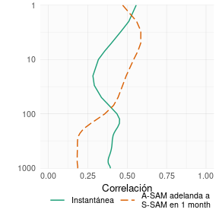

Figure 3.8: Correlación entre S-SAM y A-SAM en cada nivel instantáneas y con un mes de defasaje para el período 1979 – 2022.

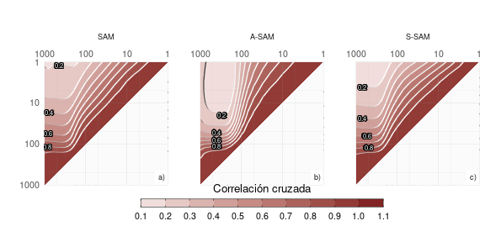

Figure 3.9: Correlación cruzada entre niveles para el índice SAM (a), A-SAM (b) y S-SAM (c) para el período 1979 – 2022.

La Figura 3.9 muestra la correlación cruzada (lag cero) entre niveles para los índices SAM, A-SAM y S-SAM. Para el SAM (Fig. 3.9a), los valores altos por debajo de 100 hPa reflejan la coherencia vertical en toda la troposfera. Por encima de 100 hPa, la correlación entre niveles disminuye más rápidamente, lo que indica una variabilidad menos coherente. Sin embargo, las correlaciones entre los niveles troposféricos y los niveles estratosféricos bajos y medios siguen siendo relativamente altas (por ejemplo, más de 0,4 entre los niveles troposféricos y los niveles por debajo de 30 hPa). A-SAM y S-SAM (Fig. 3.9b y c, respectivamente) comparten un alto nivel de coherencia similar en la troposfera, pero difieren en su comportamiento estratosférico. La coherencia estratosférica es mayor para el A-SAM que para el S-SAM. El S-SAM estratosférico tiene una conexión con el S-SAM troposférico algo más intensa que el A-SAM estratosférico con el A-SAM troposférico.

El sombreado indica el intervalo de confianza de 95%.

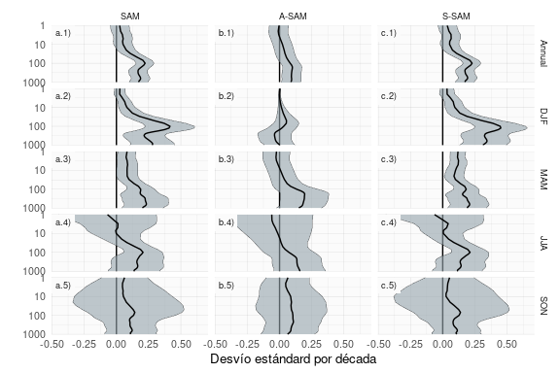

Figure 3.10: Tendencias lineales (en desvio estandard por década) del SAM (columna a), A-SAM (columna b) y S-SAM (columna c) para cada nivel usando datos del todo el año (fila 1) y promedios estacionales (filas 2 a 5) para el período 1979 – 2022.

**TODO: Acá hay algunos cambios al extender los índices hasta 2022. Hay que cambiar un poco el texto.**

Evaluamos las tendencias lineales para cada uno de los índices para el periodo 1979 – 2022 en cada nivel para el año completo y separado por trimestres (Fig. 3.10). El índice SAM presenta una tendencia positiva estadísticamente significativa (Fig. 3.10a.1) en todos los niveles entre 1000 hPa y aproximadamente 50 hPa, con un máximo en 100 hPa. Las tendencias estacionales (Fig. 3.10 columna a) indican que las tendencias son significativas sólo en verano y marginalmente en otoño. Esto es consistente con los resultados de estudios previos, los cuales documentaron tendencias positivas en verano, menores en otoño y ninguna tendencia en las demás estaciones (por ejemplo, Fogt and Marshall (2020) y sus referencias) utilizando índices del SAM basados en la circulación en o cerca de superficie.

Al separar la señal SAM en sus partes asimétrica y simétrica, no sólo podemos ver que estas tendencias se deben casi por completo al componente simétrico (comparar columnas b y c Figura 3.10), sino que en algunos casos las tendencias se vuelven más claras. En verano, A-SAM tiene una tendencia negativa estadísticamente no significativa en la troposfera media que oculta la tendencia en el índice SAM; como resultado, las tendencias calculadas utilizando sólo la componente simétrica son más intensas (comparar la región sombreada en la Figura 3.10a.2 y c.2). En otoño, el índice S-SAM revela una tendencia positiva estadísticamente significativa en la estratosfera que no es significativa utilizando el índice SAM.

Una tendencia positiva en el índice S-SAM y ninguna tendencia en el índice A-SAM podría sugerir en un primer momento una tendencia hacia un SAM más simétrico. Sin embargo, un S-SAM muy negativo con tendencia a un S-SAM menos negativo se traduciría en una tendencia positiva del S-SAM pero en una SAM más asimétrica.

Linear trends (in percent per decade) of the variance explained by A-SAM and S-SAM at each level and for each trimester for the period 1979 – 2022. Shading indicates the 95 confidence interval.

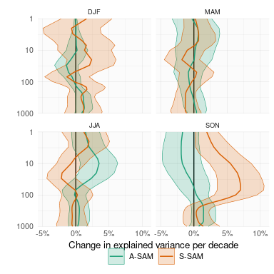

Figure 3.11: Tendencias lineales (en )

**TODO: Esta sección hay que cambiarla, creo. La evidencia ya era poca en el paper y agregando datos hasta 2022 se hace aún más complejo. Creo que hay que verlo con más cuidado. Especialmente al mirar las series temporales de r2 (Siguiente figura).**

Para estudiar la cuestión de si el SAM se está volviendo más o menos asimétrica, mostramos las tendencias de la varianza explicada de cada índice para cada trimestre en la Figura 3.11. En la troposfera, la única tendencia significativa es la de DJF, en la que el A-SAM tiene una tendencia positiva de alrededor del 2% por década, lo que sugiere que el DJF SAM se ha vuelto más asimétrico en el período de 1979 a 2022. Fogt et al. (2012) observó un cambio de una SAM más asimétrica antes de 1980 a una SAM más simétrica después de 1980, pero nuestro periodo de estudio (1979 – 2022) nos impide detectar ese cambio. Sin embargo, debido a la naturaleza atípica de la componente asimétrico del SAM durante la DJF (Sección 3.2.1), esto debe tomarse sólo como una evidencia preliminar. La otra tendencia significativa se da en la estratosfera durante SON, donde hay una tendencia positiva en la varianza explicada por la S-SAM de aproximadamente un 4% por década. Este cambio podría ser el resultado del forzamiento provocado por el agotamiento del ozono.

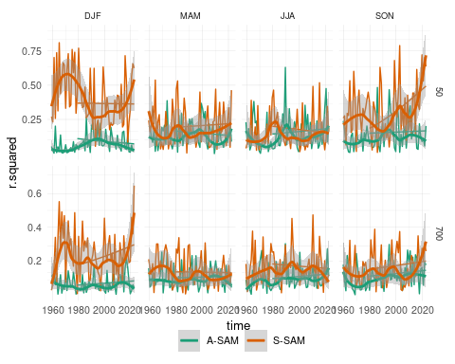

Figure 3.12: (ref:r-squared-timeseries2-cap)

### 3.3.2 Patrones espaciales

(ref:2d-regr-cap) Regresión de altura geopotencial (metros) en 50 hPa (fila a) y 700 hPa (fila b) con el SAM (columna 1), A-SAM (columna 2) y S-SAM (columna 3) para el período 1979 – 2022. Los puntos en panel b.2 indican la posición de los puntos de referencia usados por Raphael (2004) para calcular su índice de la onda zonal 3.

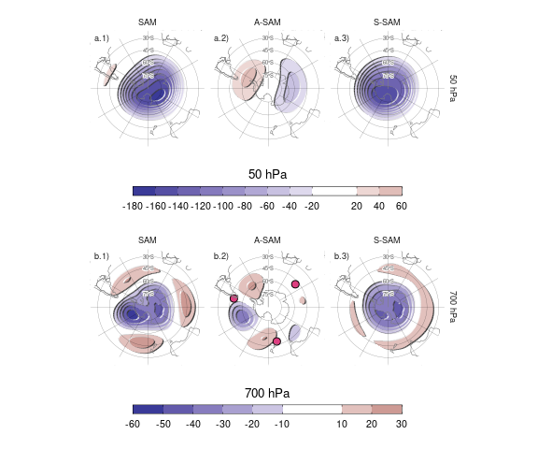

Figure 3.13: (ref:2d-regr-cap)

A continuación calculamos la regresión espacial de las anomalías de altura geopotencial sobre los índices SAM, A-SAM y S-SAM en los niveles de 50 hPa y 700 hPa (Fig. 3.13). Los coeficientes de regresión de la columna 1 de la Figura 3.13 se calcularon utilizando el índice del SAM. Los coeficientes de regresión de las columnas 2 y 3 se calcularon mediante regresión múltiple utilizando los índices A-SAM y S-SAM al mismo tiempo, de manera que deben interpretarse como los patrones asociados a cada índice, eliminando la variabilidad (linealmente) explicada por el otro.

En la estratosfera, el patrón espacial asociado al SAM está claramente dominado por un monopolo que no está centrada en el Polo Sur (Fig. 3.13a.1). El patrón asociado a la parte asimétrica se caracteriza por una estructura de onda-1 con centros sobre el Pasaje de Drake en el Hemisferio Occidental y el Mar de Davis en el Hemisferio Oriental. Este eje se alinea con el defasaje del monopolo del SAM. Finalmente, el patrón asocaido al S-SAM, es un monopolo más simétrico aunque todavía no perfectamente centrado en el Polo Sur.

En la troposfera, el patrón de regresión asociado al SAM muestra la ya conocida combinación de modo anular zonalmente simétrico con asimetrías zonales en forma de onda-3 (Fig. 3.13b.1, (Fogt et al., 2012)). Los patrones de regresión asociados a los índices A-SAM y S-SAM separan ambas estructuras correctamente. El A-SAM se ve asociado a un patrón de onda 3 zonalmente asimétrico y de amplitud modulada; con mayor amplitud en hemisferio occidental y casi nula amplitud en el oriental. El S-SAM, por su parte, se asocia a una estructura anular mucho más zonalmente simétrica que el SAM. El patrón de onda-3 observado en la Figura 3.13b.2 está girado media longitud de onda respecto a la posición media del patrón de onda-3 medio descrito por Raphael (2004), cuyas posiciones de referencia están marcadas con puntos en la figura. De hecho, no existe correlación entre el índice de Raphael (2004) y el A-SAM (cor = 0.06 (CI: -0.01 – 0.13)). Así, el índice A-SAM troposférico representa un desplazamiento zonal en la posición de la onda 3 climatológica.

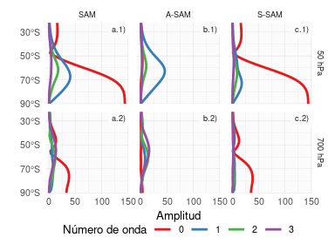

Figure 3.14: Amplitud (metros) de las ondas zonales de los patrones de regresión de altura geopotencial de la Figura 3.13 para ondas zonales con número de onda 0, 1, 2 y 3, donde el número de onda 0 representa la amplitud de la media zonal.

La amplitud de las ondas zonales con números de onda 0 a 3 en cada latitud a 50 hPa y 700 hPa se muestran en la Figura 3.14, donde el número de onda cero representa la amplitud de la media zonal. Las amplitudes de las ondas zonales del patrón espacial descrito por el índice SAM (Fig. 3.14 columna a) están dominadas por la media zonal (número de onda 0) en ambos niveles. Sin embargo, las ondas zonales son importantes, sobre todo al sur de 50ºS, con un número de onda 1 claramente dominante en 50 hPa (Fig. 3.14a.1) y una mezcla de ondas de amplitud similar en 700 hPa (Fig. 3.14a.2). La Figura 3.14 columna b muestra que el A-SAM está dominado principalmente por la onda 1 en la estratosfera (Fig. @ref(fig:wave-amplitudeb.1), mientras que en la troposfera se explica por una combinación de ondas zonales 3 a 1 en nivel decreciente de importancia (Fig. 3.14b.2) con una amplitud despreciable de la media zonal. Por otra parte, el S-SAM se explica casi en su totalidad por la media zonal en ambos niveles (Fig. 3.14 columna c), con poca o ninguna contribución de las ondas zonales con números de onda de 1 a 3.

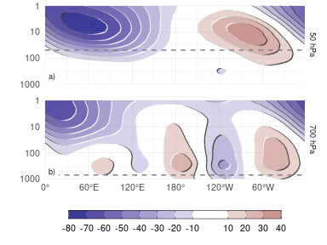

Figure 3.15: Regresión de las anomalías mensuales de altura geopotencial promediada entre 65ºS y 45ºS (metros) y el índice A-SAM de 50 hPa (a) y 700 hPa (b) (niveles indicados en línea punteada) para el período 1979 – 2022.

Para analizar la estructura vertical de las anomalías de altura geopotencial asociadas al índice A-SAM, mostramos una sección transversal vertical de regresiones de anomalías de altura geopotencial promediadas entre 65ºS y 40ºS con el índice A-SAM de 50 hPa (Fig. 3.15a) y para el índice A-SAM de 700 hPa (Fig. 3.15b). Las anomalías de altura geopotencial asociadas a el A-SAM estratosférico (Fig. 3.15a) están claramente limitadas a la estratosfera, lo que subraya el desacoplamiento entre el A-SAM estratosférico y el troposférico. La estructura vertical de esta señal se inclina unos 60 grados hacia el oeste entre 100 hPa y 1 hPa, lo que sugiere procesos baroclínicos. La señal en la estratosfera se maximiza cerca de 10 hPa a pesar de utilizar el índice de 50 hPa para la regresión.

El A-SAM troposférico (Fig. 3.15b) presenta señales significativas que se extienden hacia arriba hasta los niveles más altos del reanálisis. En la troposfera, la estructura de la onda 3 es barotrópica equivalente, con una amplitud máxima en torno a los 250 hPa. Las anomalías son mayores en el hemisferio occidental, donde se extienden hasta la estratosfera. En el hemisferio oriental, la señal de la onda 3 es menor y se limita a la troposfera, mientras que las anomalías negativas dominan en la estratosfera. Aunque el índice A-SAM troposférico está asociado a anomalías geopotenciales estratosféricas, éstas no se proyectan fuertemente sobre el A-SAM estratosférico. Las estructuras mostradas en la Figura 3.15 son robustas a la elección del nivel del índice. Para cualquier índice estratosférico (por encima de 100 hPa), las anomalías resultantes son muy similares a la estructura de onda-1 con máximo cerca de 10 hPa en la Figura 3.15a. Por el contrario, para cualquier índice troposférico (por debajo de 100 hPa), el resultado es muy similar al de la Figura 3.15b. Los patrones cambian principalmente en amplitud (no se muestra).

(ref:enso-cor-table-cap) Correlación entere los índices del SAM y el ONI. En negrita, las correlaciones con p-valor ajustado por FDR menores a 0.01.

Table 3.1: (ref:enso-cor-table-cap)

| season | SAM | A-SAM | S-SAM |
| --- | --- | --- | --- |
| Year | -0.19 | -0.25 | -0.04 |
| Year | (<0.001) | (<0.001) | (0.421) |
| DJF | -0.28 | -0.25 | -0.16 |
| DJF | (<0.001) | (0.001) | (0.045) |
| MAM | -0.14 | -0.22 | 0.02 |
| MAM | (0.077) | (0.004) | (0.812) |
| JJA | -0.06 | -0.16 | 0.04 |
| JJA | (0.531) | (0.045) | (0.632) |
| SON | -0.25 | -0.40 | 0.02 |
| SON | (0.001) | (<0.001) | (0.812) |

El patrón de la onda 3 de la Figura 3.13b.2 es muy similar al PSA (Mo and Ghil, 1987; Kidson, 1988), que es un patrón de teleconexión asociado al ENSO (Karoly, 1989). De hecho, Fogt et al. (2011) demostró que existe una relación significativa entre el SAM y el ENSO. La correlación entre el SAM y el ENSO (medido por el Índice del Niño Oceánico (ONI, Bamston et al., 1997)) se muestra en la Tabla 3.1 para cada índice SAM y para cada trimestre y para todo el año. Existe una correlación significativa entre SAM y ENSO que, cuando se divide en trimestres, sólo es es importante en DJF y SON. Esta relación es captada principalmente por el A-SAM, ya que este índice presenta correlaciones parciales significativas con el ENSO, mientras que las correlaciones con el S-SAM son todas menores y no significativas. Incluso en los trimestres donde la correlación entre SAM y ENSO es esencialmente nula (MAM y JJA), la correlación parcial entre el A-SAM es mucho más alta; en MAM incluso es significativa al nivel del 95%. El mismo análisis se realizó utilizando el Índice ENSO Multivariado (Wolter and Timlin, 2011) y el Índice de Oscilación del Sur (Ropelewski and Jones, 1987), obteniendo resultados similares. Esto último nos permite concluir que estos resultados no dependen del índice ENSO utilizado.

## 3.4 Impactos

(ref:regr-air-season-cap) Regresión de las anomalías de temperatura a dos metros (Kelvin) con el índice SAM (columna a), A-SAM (columna b) y S-SAM (columna c) en cada trimestre para el período 1979 – 2022. Áreas con puntos marcan regiones donde el p-valor es menor que 0.01 ajustado por FDR. La escala de colores se corta en para resaltar valores de regresión en los trópicos y latitudes medias a expensas de los valores en las regiones polares.

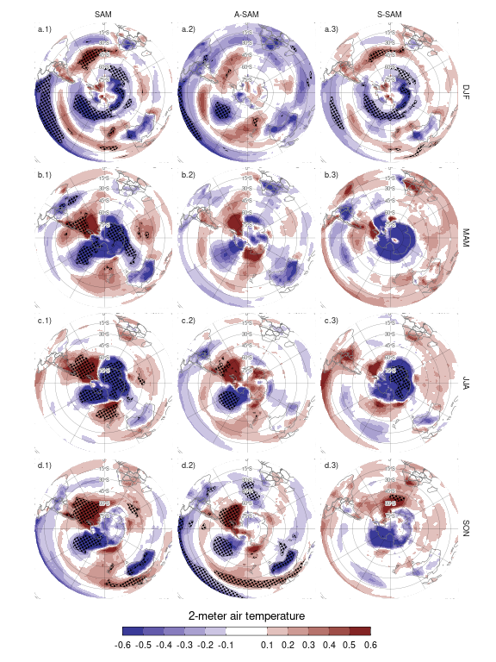

Figure 3.16: (ref:regr-air-season-cap)

Para evaluar las diferencias en los impactos asociados a los índices SAM, A-SAM y S-SAM, realizamos una regresión de la temperatura del aire y la precipitación a 2 metros sobre cada uno de los tres índices del SAM de 700 hPa. Como se mostró en secciones anteriores, los tres índices son muy coherentes en la troposfera, por lo que seleccionamos este nivel para representar la circulación troposférica por compatibilidad con la literatura previa. Las regresiones se realizaron sin quitarle la tendencia ni a las variables ni a los índices, pero calcular las regresiones con valores sin tendencias no cambia los resultados considerablemente (no se muestra).

La Figura 3.16 muestra las regresiones con la temperatura a 2 metros. En verano, los valores positivos del índice SAM (Fig. 3.16a.1) se asocian a anomalías negativas de temperatura cerca de la Antártida rodeadas por un anillo de anomalías positivas en las latitudes medias. El anillo no es zonalmente simétrico, ya que hay cuatro máximos locales distintivos en torno a 30ºW, 120ºW, 150ºE y 90ºE respectivamente. En los trópicos, las anomalías son negativas en el Pacífico ecuatorial, lo que concuerda con la correlación negativa entre SAM y ENSO observada en la Tabla 3.1. Los paneles a.2 y a.3 de la Figura 3.16 muestran que tanto las anomalías zonales de este patrón como los altos valores en los trópcios están asociados principalmente al A-SAM y que el S-SAM está asociado a anomalías de temperatura más zonalmente simétricas en latitudes altas. Sobre la Antártida, los valores positivos del índice SAM están asociados a anomalías negativas de temperatura, en particular sobre la costa oriental. Estas anomalías están asociadas únicamente con el S-SAM. Además, las típicas variaciones longitudinales de las anomalías de temperatura a lo largo de la Península Antártica no son evidentes en las regresiones con el SAM, de acuerdo con trabajos anteriores (por ejemplo Marshall and Thompson, 2016). **TODO: ¿Qué quisimo decir con esto?** Por otro lado, las anomalías de temperatura en el océano Índico, el sur de África y Australia están fuertemente relacionadas con A-SAM y no están presentes en el patrón de regresión con el SAM.

En otoño, invierno y primavera (filas b, c, y d en la Figura 3.16) el SAM está asociado a un patrón de anomalías de temperatura zonalmente asimétrico en latitudes altas, con valores negativos sobre la Antártida y el Mar de Amundsen y positivas al sur de Nueva Zelanda y centradas en el pasaje de Drake que se extienden hasta la Patagonia. Esto refleja la naturaleza más asimétrica del SAM durante estas estaciones en comparación al verano. Jones et al. (2019) observó características similares en las mediciones de estaciones, aunque utilizando datos de 1957 a 2016. En general se observa que la señal sobre la Antártida está asociada al S-SAM (aunque estadísticamente significativa sólo en invierno), mientras que las anomalías sobre el Océano Antártico y latitudes más bajas se asocian al A-SAM. En primavera, la señal tropical de A-SAM es similar a la del verano, revelando de nuevo la importancia del vínculo ENSO-A-SAM.

El patrón de anomalías negativas en el polo rodeadas de anomalías positivas que se observa aproximadamente en todas las estaciones -aunque con intensidad variable y detalles a pequeña escala- se traduce en un gradiente de temperatura meridional aumentado maximizado en la línea cero, lo que es coherente con la intensificación y migración hacia el polo de los vientos del oeste comúnmente vinculados a el SAM a través del balance térmico del viento. Por tanto, no es sorprendente verlo más claramente asociado al S-SAM. Las temperaturas sobre la Antártida Oriental se ven más afectadas por el S-SAM, mientras que en la Antártida Occidental son más sensibles al A-SAM. Dado que el índice S-SAM está negativamente correlacionado con la temperatura sobre la Antártida Oriental, es posible que la tendencia positiva en el índice S-SAM pueda ayudar a explicar la falta de tendencia positiva de la temperatura en la Antártida Oriental en comparación con la Antártida Occidental en el contexto del calentamiento global (Nicolas and Bromwich, 2014).

En gris, las zonas con valores faltantes. Áreas con puntos marcan regiones donde el p-valor es menor que 0.01 ajustado por FDR. La escala de colores se corta en para resaltar valores de regresión en los trópicos y latitudes medias a expensas de los valores en las regiones polares.

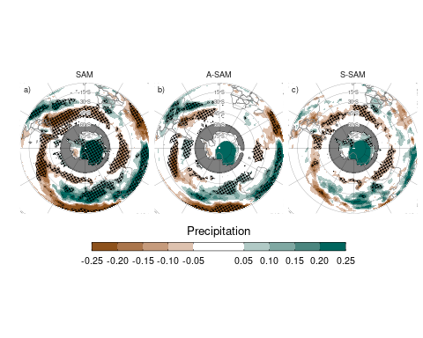

Figure 3.17: Regresión de anomalías de precipitación (mm por día) con el SAM (a), A-SAM (b) y S-SAM (c) para el período 1979 – 2022.

La Figura 3.17 muestra la regresión de los índices SAM con la precipitación para el hemisferio sur. La señal de precipitación asociada a SAM (Fig. 3.17a) muestra en general una disminución de la precipitación en torno a los 45ºS, un ligero aumento de la precipitación en torno a los 30ºS y un aumento de la precipitación sobre la Antártida, un patrón descrito por otros estudios (p. ej. Hendon et al., 2014). Este patrón se mantiene prácticamente sin cambios entre estaciones, aunque varía en intensidad (no se muestra). Los paneles b y c de la Figura 3.17 muestran que la señal A-SAM sólo se da en los trópicos y latitudes medias, mientras que la señal S-SAM es fuerte en las latitudes altas. En particular, los valores positivos de S-SAM se asocian con el aumento de las precipitaciones sobre la Antártida y la disminución de las precipitaciones alrededor del Océano Austral.

Para estudiar con más detalle los impactos locales, las Figuras 3.18 y 3.19 muestran la regresión de los índices SAM con la precipitación media estacional y la altura geopotencial de 700 hPa para Nueva Zelanda e islas aledañas, y Sudamérica respectivamente. No se muestra Sudáfrica porque allí no se detectó ninguna señal significativa.

Nueva Zelanda e islas aledañas. Áreas con puntos marcan regiones donde el p-valor es menor que 0.01 ajustado por FDR.

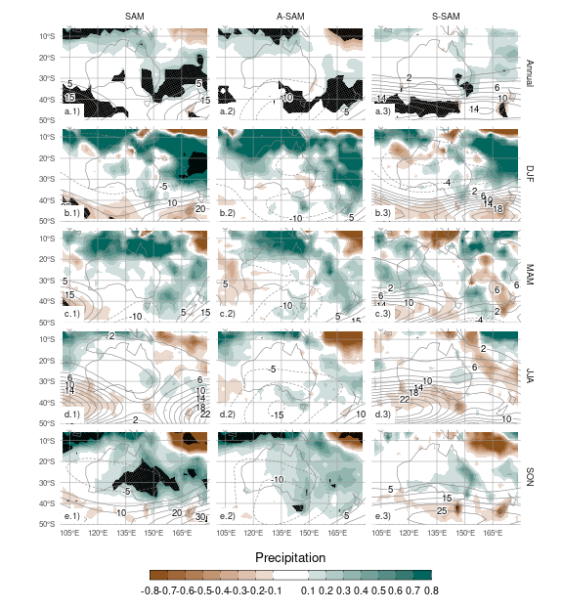

Figure 3.18: Regresión de anomalías de precipitación (mm por día, sombrado) y anomalías de altura geopotencial (líneas finas, valores positivos en líneas llenas y negativos en líneas punteadas) para todo el año (fila a) y medias estacionales (filas b a e) con el SAM (columna 1), A-SAM (columna 2) y S-SAM (columna 3) para el período 1979 –2022.

En Australia, la regresión anual muestra que el índice SAM está asociado con anomalías positivas de precipitación en la región sudeste (Fig. 3.18a.1), en acuerdo con Gillett et al. (2006). La separación entre A-SAM y S-SAM sugiere que esta anomalía positiva se explica por el S-SAM sólo en la costa este (Fig. 3.18c.1). Las anomalías de altura geopotencial asociadas a este índice (contornos negros) son indicativas de un flujo hacia el este procedente del mar de Tasmania, lo que podría explicar las anomalías positivas en las precipitaciones encontradas por Hendon et al. (2007). El A-SAM parece estar relacionado con anomalías positivas de precipitación en la costa oeste del sureste de Australia (Fig. 3.18b.2), que podrían explicarse de forma similar por la circulación anómala del oeste que transporta aire húmedo al continente desde el océano Índico.

Las regresiones estacionales muestran anomalías estadísticamente significativas sólo en primavera, cuando un SAM positivo se asocia con anomalías positivas de precipitación en el este y centro de Australia (Fig. 3.18a.5). En este trimestre, el S-SAM parece estar asociado con anomalías positivas de precipitación en un área relativamente reducida de la costa oriental (Fig. 3.18c.5) mientras que las anomalías positivas de precipitación relacionadas con A-SAM positivo afectan a todo el este de Australia (Fig. 3.18b.5).

En verano, un índice SAM positivo se asocia con anomalías de precipitación positivas en Australia occidental y oriental, sobre todo en la región noreste (Fig. 3.18a.2). La parte oriental está dominada por la relación con el S-SAM y la occidental, por el A-SAM. En otoño, la regresión con el SAM muestra anomalías positivas en el norte, similares a las de verano, que se asocian con el A-SAM. En invierno los coeficientes de regresión son mucho más débiles que durante el resto del año. Ninguno de estos coeficientes de regresión es estadísticamente significativo al nivel del 95%. La señal de la primavera coincide en líneas generales con Hendon et al. (2007), pero mientras que ellos también detectaron una fuerte señal en verano, la Figura 3.18a.2 no muestra ninguna asociación estadísticamente significativa (aunque los coeficientes tienen un signo coherente).

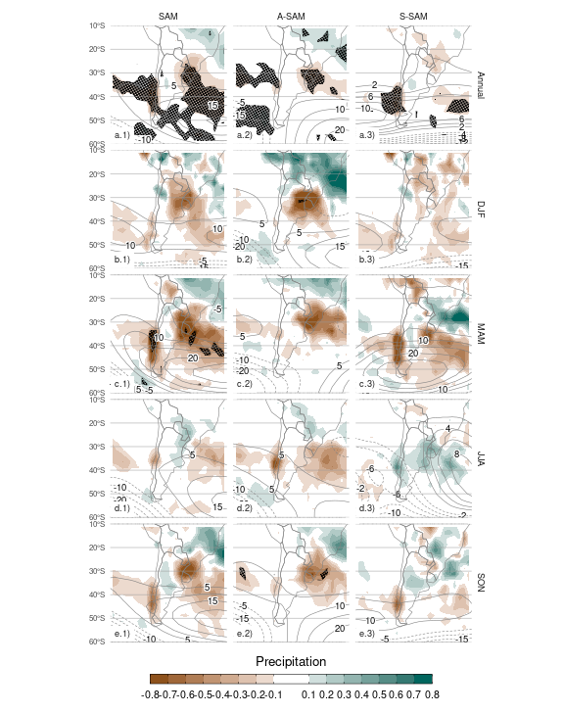

Figure 3.19: Igual que la Figura 3.18 pero para Sudamérica.

En Sudamérica (Fig. 3.19), la regresión anual muestra que el SAM positivo está asociado a anomalías de precipitación negativas en el Sudeste de Sudamérica (SESA) y el sur de Chile, y anomalías positivas en el sur de Brasil, cerca de la Zona de Convergencia del Atlántico Sur (SACZ) (Fig. 3.19a.1). Las figuras 3.19b.1 y c.1 muestran que mientras la señal sobre SESA y el sur de Brasil está asociada con A-SAM, la del sur de Chile está relacionada con S-SAM.

Excepto en invierno, las regresiones estacionales reflejan este mismo patrón. Aunque no sean estadísticamente significativas, todas muestran valores negativos en SESA y el sur de Chile junto con valores positivos en el sur de Brasil en relación con el SAM. La separación de estas características entre los mapas de regresión A-SAM y S-SAM es también bastante consistente.

La circulación anómala a 700 hPa asociada a S-SAM (Fig. 3.19c.1) indica un flujo anómalo del este sobre el sur de Chile. Esto conduce a una menor advección de aire húmedo desde el Océano Pacífico, que es la principal fuente de agua precipitable en esa región (Garreaud, 2007). Por otro lado, la circulación anómala asociada a valores positivos del A-SAM (Fig. 3.19b.1) en el Atlántico es anticiclónica al este y ciclónica al oeste de Sudamérica. Esto promueve un flujo anómalo del sudeste sobre el SESA que inhibe el flujo del chorro de baja altura desde Sudamérica hacia la región (Silvestri and Vera, 2009; Zamboni et al., 2010). Se encontró que este mismo patrón está asociado con el aumento de las precipitaciones en el sur de Brasil durante los eventos de SACZ (Rosso et al., 2018). Hay una pequeña área de anomalías positivas significativas de precipitación con el SAM cerca del centro de Argentina, también observado en el análisis basado en estaciones de Gillett et al. (2006), que se explica por el A-SAM.

Adentrar un poco más en la relación con el cEOF2

# 4 Relación con otros patrones

## 4.1 SAM

(ref:sam-eof-vertical-cap) Coefficiente de determinación () entre la fase de 0º (fila a) y 90º (fila b) de los cEOFs con el SAM, A-SAM y S-SAM para cada nivel durante el período 1979 – 2022. Las líneas gruesas representan valores con p-valor menor a 0.01 ajustado por FDR.

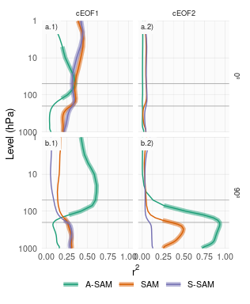

Figure 4.1: (ref:sam-eof-vertical-cap)

Ahora exploramos la relación entre SAM y los cEOFs, motivados por el parecido entre los mapas de regresión de los cEOFs y los patrones asociados al SAM. Calculamos el coeficiente de determinación entre las series temporales de los cEOFs y los tres índices SAM (SAM, A-SAM y S-SAM) definidos en cada nivel vertical (Fig. 4.1). El índice SAM está correlacionado de forma estadísticamente significativa con la fase de 0º del cEOF1 en todos los niveles, y con la fase de 90º del cEOF1 y la fase de 90º del cEOF2 en la tropósfera. Por otro lado, las correlaciones entre SAM y la fase de 0º del cEOF2 son prácticamente nulas.

En la tropósfera la correlación de ambas fases del cEOF1 y el SAM es igual a su correlación con el S-SAM, y su correlación con el A-SAM es mucho más baja y no significativa. Esto indica que la relación entre el SAM y el cEOF1 en la tropósfera se explica en su totalidad por la componente zonalmente simétrica del SAM. En la estratosfera, la fase de 0º del cEOF1 está correlacionada tanto con la A-SAM como con la S-SAM, mientras que la fase de 90º está altamente correlacionada sólo con la A-SAM. Estas correlaciones son consistentes con los mapas de regresión de la altura geopotencial en la Figura 2.5 y su comparación con los obtenidos para SAM, A-SAM y S-SAM (Fig. 3.13).

Esta falta de relación fuerte entre el cEOF1 y la SST, la temperatura y la precipitación podría ser sorprendente teniendo en cuenta la correlación entre el cEOF1 y la SAM (Fig. 4.1 columna 1) y la correlación entre la SAM y la SST del Pacífico Central, la temperatura al este y oeste de la Península Antártica, y con la precipitación en el oeste de Australia (Fogt and Marshall, 2020). Esto se debe principalmente a dos razones. En primer lugar, la correlación entre cEOF1 y la SAM en la troposfera es modesta, con menos del 50% de varianza compartida (Fig. 4.1 columna 1), por lo que no se espera que estos índices sean equivalentes. En segundo lugar, Campitelli et al. (2022) demostró que la fuerte relación entre la SAM y las SST del Pacífico y las anomalías de temperatura alrededor de la Península Antártica se debe principalmente a la parte asimétrica de la SAM. Mientras tanto, el cEOF1 está significativamente correlacionado sólo con la parte simétrica de la SAM (Fig. 4.1 columna 1), que por sí misma no está significativamente correlacionada con las temperaturas superficiales en esa zona.

El cEOF2 sólo tiene relación con el SAM en su fase de 90º y asociada a la parte asimétrica y únicamente en la tropósfera. La correlación entre ambos índices es muy alta, con valores superiores al 75% de la varianza compartida en toda la tropósfera y un máximo de 94% en 225 hPa. Esta altísima correlación es comparable a la correlación observada entre distintos índices del SAM (Ho et al. (2012)) y sugiere que esta fase es capaz de caracterizar la componente zonalmente asimétrica de la SAM prácticamente en su totalidad.

## 4.2 PSA

(ref:psa-eof2-cap) Coeficiente de correlación entre las fases del cEOF2 y los modos PSA1 y PSA2 para el período 1979 – 2022. Los intervalos de confianza de 95% se muestran en paréntesis. Estimaciones con p-valor menor a 0.01 en negrita.

Table 4.1: (ref:psa-eof2-cap)

| PC | season | Real | Imaginario |
| --- | --- | --- | --- |
| PSA1 | DJF | 0.4 (CI: 0.1 -- 0.63) | 0.72 (CI: 0.53 -- 0.84) |
| PSA2 | DJF | 0.54 (CI: 0.28 -- 0.73) | 0.21 (CI: -0.1 -- 0.49) |
| PSA1 | MAM | -0.17 (CI: -0.45 -- 0.14) | 0.36 (CI: 0.06 -- 0.6) |
| PSA2 | MAM | 0.72 (CI: 0.53 -- 0.84) | 0.49 (CI: 0.22 -- 0.69) |
| PSA1 | JJA | 0.19 (CI: -0.12 -- 0.47) | 0.41 (CI: 0.11 -- 0.63) |
| PSA2 | JJA | 0.72 (CI: 0.52 -- 0.84) | -0.4 (CI: -0.63 -- -0.1) |
| PSA1 | SON | 0.15 (CI: -0.16 -- 0.44) | 0.74 (CI: 0.56 -- 0.85) |
| PSA2 | SON | 0.75 (CI: 0.58 -- 0.86) | 0.3 (CI: -0.01 -- 0.56) |

Dada la similitud entre las estructuras asociadas al cEOF2 (Fig. 2.6) y los patrones del PSA, estudiamos la relación entre ellos. La tabla 4.1 muestra las correlaciones entre los dos índices del PSA y las series temporales para las fases de 0º y 90º del cEOF2. Como se anticipaba visualmente la figura 2.6, en SON existe una gran correlación positiva entre el PSA1 y la fase de 90º y entre el PSA2 y la fase de 0º cEOF2. Por otro lado, no existe una relación significativa entre el PSA1 y la fase de 0º ni entre el PSA2 y la fase de 90º cEOF2. Estas relaciones también se mantienen en DJF, aunque no en los otros trimestres. En consecuencia, cEOF2 representa bien tanto la estructura espacial como la evolución temporal de los modos PSA, por lo que es posible establecer una asociación entre sus dos fases y los dos modos del PSA. Es decir, la elección de fase para cEOF2 que maximiza la relación entre ENSO y la fase de 90º del cEOF2, también maximiza la asociación entre los componentes de cEOF2 y los modos PSA (no mostrado).

(ref:phase-histogram-cap) Histograma de la distribución de fases del cEOF2 para el periodo 1979 – 2022. Los intervalos están centrados en 90º, 0º, -90º, -180º con un ancho del intervalo de 90º. Las pequeñas líneas verticales cerca del eje horizontal marcan las observaciones.

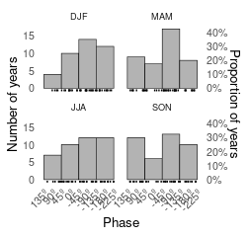

Figure 4.2: (ref:phase-histogram-cap)

La Figura 4.2 muestra un histograma para cada trimestre con la distribución de la fase del cEOF2 con las observaciones marcadas con líneas verticales en el eje horizontal. En SON (panel 4), el cEOF2 tiene una fase similar a 90º un 61% de los años, indicando que es la fase más común. Esta preferencia de fase está de acuerdo con Irving and Simmonds (2016), que encontró una distribución bimodal a la variabilidad tipo PSA (compare nuestra Figura 4.2 con su Figura 6).

**TODO: Faltaría analizar las otras estaciones, pero quiero ver lo anterior primero**

## 4.3 ENSO

# 5 Análisis de estos modos en los modelos de CMIP6

Acá iría el [análisis de los cEOF en CMIP6](https://htmlpreview.github.io/?https://github.com/eliocamp/onda3/blob/master/35-cEOF-CMIP6-superensemble-SON.html) que ya hice. Está analizado bastante de primavera, faltaría el resto del año.

## 5.1 Datos y métodos

## 5.2 Primavera

### 5.2.1 Comparación con los modos observados

### 5.2.2 Tendencias

## 5.3 Otras estaciones (quizas)

# 6 Conclusiones

# Referencias

Arblaster, J.M., and Meehl, G.A., 2006. [Contributions of External Forcings to Southern Annular Mode Trends](https://doi.org/10.1175/JCLI3774.1). Journal of Climate, 19, 12, 2896–2905.

Baldwin, M.P., 2001. [Annular modes in global daily surface pressure](https://doi.org/10.1029/2001GL013564). Geophysical Research Letters, 28, 21, 4115–4118.

Baldwin, M.P., and Dunkerton, T.J., 2001. [Stratospheric Harbingers of Anomalous Weather Regimes](https://doi.org/10.1126/science.1063315). Science, 294, 5542, 581–584.

Baldwin, M.P., and Thompson, D.W.J., 2009. [A critical comparison of stratospheretroposphere coupling indices](https://doi.org/10.1002/qj.479). Quarterly Journal of the Royal Meteorological Society, 135, 644, 1661–1672.

Baldwin, M.P., Gray, L.J., Dunkerton, T.J., Hamilton, K., Haynes, P.H., Randel, W.J., Holton, J.R., Alexander, M.J., Hirota, I., Horinouchi, T., and others, 2001. [The quasi-biennial oscillation](https://doi.org/10.1029/1999RG000073). Reviews of Geophysics, 39, 2, 179–229.

Bamston, A.G., Chelliah, M., and Goldenberg, S.B., 1997. [Documentation of a highly ENSO-related sst region in the equatorial pacific: Research note](https://doi.org/10.1080/07055900.1997.9649597). Atmosphere-Ocean, 35, 3, 367–383.

Benjamini, Y., and Hochberg, Y., 1995. [Controlling the False Discovery Rate: A Practical and Powerful Approach to Multiple Testing](https://doi.org/10.1111/j.2517-6161.1995.tb02031.x). Journal of the Royal Statistical Society: Series B (Methodological), 57, 1, 289–300.

Cai, W., Rensch, P. van, Cowan, T., and Hendon, H.H., 2011. [Teleconnection Pathways of ENSO and the IOD and the Mechanisms for Impacts on Australian Rainfall](https://doi.org/10.1175/2011JCLI4129.1). Journal of Climate, 24, 15, 3910–3923.

Cai, W., McPhaden, M.J., Grimm, A.M., Rodrigues, R.R., Taschetto, A.S., Garreaud, R.D., Dewitte, B., Poveda, G., Ham, Y.-G., Santoso, A., and others, 2020. [Climate impacts of the El Niño on South America](https://doi.org/10.1038/s43017-020-0040-3). Nature Reviews Earth & Environment, 1, 4, 215–231.

Campitelli, E., Díaz, L.B., and Vera, C., 2022. [Assessment of zonally symmetric and asymmetric components of the Southern Annular Mode using a novel approach](https://doi.org/10.1007/s00382-021-05896-5). Climate Dynamics, 58, 1, 161–178.

Chung, C., and Nigam, S., 1999. [Weighting of geophysical data in Principal Component Analysis](https://doi.org/10.1029/1999JD900234). Journal of Geophysical Research: Atmospheres, 104, D14, 16925–16928.

Clem, K.R., and Fogt, R.L., 2013. [Varying roles of ENSO and SAM on the Antarctic Peninsula climate in austral spring](https://doi.org/10.1002/jgrd.50860). Journal of Geophysical Research: Atmospheres, 118, 20, 11, 481–11, 492.

Fan, K., 2007. [Zonal asymmetry of the Antarctic Oscillation](https://doi.org/10.1029/2006GL028045). Geophysical Research Letters, 34, 2.

Fogt, R.L., and Bromwich, D.H., 2006. [Decadal Variability of the ENSO Teleconnection to the High-Latitude South Pacific Governed by Coupling with the Southern Annular Mode](https://doi.org/10.1175/JCLI3671.1). Journal of Climate, 19, 6, 979–997.

Fogt, R.L., and Marshall, G.J., 2020. [The Southern Annular Mode: Variability, trends, and climate impacts across the Southern Hemisphere](https://doi.org/10.1002/wcc.652). WIREs Climate Change, 11, 4, e652.

Fogt, R.L., Bromwich, D.H., and Hines, K.M., 2011. [Understanding the SAM influence on the South Pacific ENSO teleconnection](https://doi.org/10.1007/s00382-010-0905-0). Climate Dynamics, 36, 7, 1555–1576.

Fogt, R.L., Jones, J.M., and Renwick, J., 2012. [Seasonal Zonal Asymmetries in the Southern Annular Mode and Their Impact on Regional Temperature Anomalies](https://doi.org/10.1175/JCLI-D-11-00474.1). Journal of Climate, 25, 18, 6253–6270.

Garreaud, R., 2007. [Precipitation and Circulation Covariability in the Extratropics](https://doi.org/10.1175/JCLI4257.1). Journal of Climate, 20, 18, 4789–4797.

Gillett, N.P., Allan, R.J., and Ansell, T.J., 2005. [Detection of external influence on sea level pressure with a multi-model ensemble](https://doi.org/10.1029/2005GL023640). Geophysical Research Letters, 32, 19.

Gillett, N.P., Kell, T.D., and Jones, P.D., 2006. [Regional climate impacts of the Southern Annular Mode](https://doi.org/10.1029/2006GL027721). Geophysical Research Letters, 33, 23.

Gillett, N.P., Fyfe, J.C., and Parker, D.E., 2013. [Attribution of observed sea level pressure trends to greenhouse gas, aerosol, and ozone changes](https://doi.org/10.1002/grl.50500). Geophysical Research Letters, 40, 10, 2302–2306.

Gong, D., and Wang, S., 1999. [Definition of Antarctic Oscillation index](https://doi.org/10.1029/1999GL900003). Geophysical Research Letters, 26, 4, 459–462.

Grytsai, A., 2011. [Planetary wave peculiarities in Antarctic ozone distribution during 1979](https://doi.org/10.1080/01431161.2010.541518). International Journal of Remote Sensing, 32, 11, 3139–3151.

Hartmann, D.L., and Garcia, R.R., 1979. [A Mechanistic Model of Ozone Transport by Planetary Waves in the Stratosphere](https://doi.org/10.1175/1520-0469(1979)036<0350:AMMOOT>2.0.CO;2). Journal of the Atmospheric Sciences, 36, 2, 350–364.

Hendon, H.H., Thompson, D.W.J., and Wheeler, M.C., 2007. [Australian Rainfall and Surface Temperature Variations Associated with the Southern Hemisphere Annular Mode](https://doi.org/10.1175/JCLI4134.1). Journal of Climate, 20, 11, 2452–2467.

Hendon, H.H., Lim, E.-P., and Nguyen, H., 2014. [Seasonal Variations of Subtropical Precipitation Associated with the Southern Annular Mode](https://doi.org/10.1175/JCLI-D-13-00550.1). Journal of Climate, 27, 9, 3446–3460.

Ho, M., Kiem, A.S., and Verdon-Kidd, D.C., 2012. [The Southern Annular Mode: A comparison of indices](https://doi.org/10.5194/hess-16-967-2012). Hydrology and Earth System Sciences, 16, 3, 967–982.

Horel, J.D., 1984. [Complex Principal Component Analysis: Theory and Examples](https://doi.org/10.1175/1520-0450(1984)023<1660:CPCATA>2.0.CO;2). Journal of Applied Meteorology and Climatology, 23, 12, 1660–1673.

Irving, D., and Simmonds, I., 2016. [A New Method for Identifying the Pacific and Its Influence on Regional Climate Variability](https://doi.org/10.1175/JCLI-D-15-0843.1). Journal of Climate, 29, 17, 6109–6125.

Jones, J.M., Fogt, R.L., Widmann, M., Marshall, G.J., Jones, P.D., and Visbeck, M., 2009. [Historical SAM Variability. Part I: Century-Length Seasonal Reconstructions](https://doi.org/10.1175/2009JCLI2785.1). Journal of Climate, 22, 20, 5319–5345.

Jones, M.E., Bromwich, D.H., Nicolas, J.P., Carrasco, J., Plavcová, E., Zou, X., and Wang, S.-H., 2019. [Sixty Years of Widespread Warming in the Southern Middle and High Latitudes (1957)](https://doi.org/10.1175/JCLI-D-18-0565.1). Journal of Climate, 32, 20, 6875–6898.

Kao, H.-Y., and Yu, J.-Y., 2009. [Contrasting Eastern-Pacific and Central-Pacific Types of ENSO](https://doi.org/10.1175/2008JCLI2309.1). Journal of Climate, 22, 3, 615–632.

Karoly, D.J., 1989. [Southern Hemisphere Circulation Features Associated with El Niño-Southern Oscillation Events](https://doi.org/10.1175/1520-0442(1989)002<1239:SHCFAW>2.0.CO;2). Journal of Climate, 2, 11, 1239–1252.

Katz, R.W., and Brown, B.G., 1991. [The problem of multiplicity in research on teleconnections](https://doi.org/10.1002/joc.3370110504). International Journal of Climatology, 11, 5, 505–513.

Kidson, J.W., 1988. [Interannual Variations in the Southern Hemisphere Circulation](https://doi.org/10.1175/1520-0442(1988)001<1177:IVITSH>2.0.CO;2). Journal of Climate, 1, 12, 1177–1198.

Lim, E.-P., Hendon, H.H., Arblaster, J.M., Delage, F., Nguyen, H., Min, S.-K., and Wheeler, M.C., 2016. [The impact of the Southern Annular Mode on future changes in Southern Hemisphere rainfall](https://doi.org/10.1002/2016GL069453). Geophysical Research Letters, 43, 13, 7160–7167.

Marshall, G.J., 2003. [Trends in the Southern Annular Mode from Observations and Reanalyses](https://doi.org/10.1175/1520-0442(2003)016<4134:TITSAM>2.0.CO;2). Journal of Climate, 16, 24, 4134–4143.

Marshall, G.J., and Thompson, D.W.J., 2016. [The signatures of large-scale patterns of atmospheric variability in Antarctic surface temperatures](https://doi.org/10.1002/2015JD024665). Journal of Geophysical Research: Atmospheres, 121, 7, 3276–3289.

Marshall, G.J., Stott, P.A., Turner, J., Connolley, W.M., King, J.C., and Lachlan-Cope, T.A., 2004. [Causes of exceptional atmospheric circulation changes in the Southern Hemisphere](https://doi.org/10.1029/2004GL019952). Geophysical Research Letters, 31, 14.

Mo, K.C., 2000. [Relationships between Low-Frequency Variability in the Southern Hemisphere and Sea Surface Temperature Anomalies](https://doi.org/10.1175/1520-0442(2000)013<3599:RBLFVI>2.0.CO;2). Journal of Climate, 13, 20, 3599–3610.

Mo, K.C., and Ghil, M., 1987. [Statistics and Dynamics of Persistent Anomalies](https://doi.org/10.1175/1520-0469(1987)044<0877:SADOPA>2.0.CO;2). Journal of the Atmospheric Sciences, 44, 5, 877–902.

Mo, K.C., and Paegle, J.N., 2001. [The Pacific modes and their downstream effects](https://doi.org/10.1002/joc.685). International Journal of Climatology, 21, 10, 1211–1229.

Nicolas, J.P., and Bromwich, D.H., 2014. [New Reconstruction of Antarctic Near-Surface Temperatures: Multidecadal Trends and Reliability of Global Reanalyses](https://doi.org/10.1175/JCLI-D-13-00733.1). Journal of Climate, 27, 21, 8070–8093.

Nuncio, M., and Yuan, X., 2015. [The Influence of the Indian Ocean Dipole on Antarctic Sea Ice](https://doi.org/10.1175/JCLI-D-14-00390.1). Journal of Climate, 28, 7, 2682–2690.

Raphael, M.N., 2004. [A zonal wave 3 index for the Southern Hemisphere](https://doi.org/10.1029/2004GL020365). Geophysical Research Letters, 31, 23.

Rogers, J.C., and van Loon, H., 1982. [Spatial Variability of Sea Level Pressure and 500 mb Height Anomalies over the Southern Hemisphere](https://doi.org/10.1175/1520-0493(1982)110<1375:SVOSLP>2.0.CO;2). Monthly Weather Review, 110, 10, 1375–1392.

Ropelewski, C.F., and Jones, P.D., 1987. [An Extension of the Tahiti](https://doi.org/10.1175/1520-0493(1987)115<2161:AEOTTS>2.0.CO;2). Monthly Weather Review, 115, 9, 2161–2165.

Rosso, F.V., Boiaski, N.T., Ferraz, S.E.T., and Robles, T.C., 2018. [Influence of the Antarctic Oscillation on the South Atlantic Convergence Zone](https://doi.org/10.3390/atmos9110431). Atmosphere, 9, 11, 431.

Saji, N.H., Goswami, B.N., Vinayachandran, P.N., and Yamagata, T., 1999. [A dipole mode in the tropical Indian Ocean](https://doi.org/10.1038/43854). Nature, 401, 6751, 360–363.

Sheather, S.J., and Jones, M.C., 1991. [A Reliable Data-Based Bandwidth Selection Method for Kernel Density Estimation](https://www.jstor.org/stable/2345597). Journal of the Royal Statistical Society. Series B (Methodological), 53, 3, 683–690.

Silvestri, G., and Vera, C., 2009. [Nonstationary Impacts of the Southern Annular Mode on Southern Hemisphere Climate](https://doi.org/10.1175/2009JCLI3036.1). Journal of Climate, 22, 22, 6142–6148.

Smith, A.K., 1995. [Numerical simulation of global variations of temperature, ozone, and trace species in the stratosphere](https://doi.org/10.1029/94JD02395). Journal of Geophysical Research: Atmospheres, 100, D1, 1253–1269.

Vasconcellos, F.C., Mattos-Gava, M.L.L., and Sansigolo, C.A., 2022. [Statistical analysis of the relationship between Quasi-Biennial Oscillation and Southern Annular Mode](https://doi.org/10.20937/ATM.52910). Atmósfera, 35, 2, 221–235.

Walker, S.G.T., 1914. Correlation in Seasonal Variations of Weather, III: On the Criterion for the Reality of Relationships Or Periodicities, Meteorological Office,.

Wilks, D.S., 2016. [“The Stippling Shows Statistically Significant Grid Points”: How Research Results are Routinely Overstated and Overinterpreted, and What to Do about It](https://doi.org/10.1175/BAMS-D-15-00267.1). Bulletin of the American Meteorological Society, 97, 12, 2263–2273.

Wirth, V., 1993. [Quasi-stationary planetary waves in total ozone and their correlation with lower stratospheric temperature](https://doi.org/10.1029/92JD02820). Journal of Geophysical Research: Atmospheres, 98, D5, 8873–8882.

Wolter, K., and Timlin, M.S., 2011. [El Niño/Southern Oscillation behaviour since 1871 as diagnosed in an extended multivariate ENSO index (MEI.ext)](https://doi.org/10.1002/joc.2336). International Journal of Climatology, 31, 7, 1074–1087.

Zamboni, L., Mechoso, C.R., and Kucharski, F., 2010. [Relationships between Upper-Level Circulation over South America and Rainfall over Southeastern South America: A Physical Base for Seasonal Predictions](https://doi.org/10.1175/2009JCLI3129.1). Journal of Climate, 23, 12, 3300–3315.